apstiprinĀts
Daugavpils pilsētas domes Iepirkumu komisijas
2015.gada 29.jūlija sēdē, prot.Nr.1

Iepirkuma komisijas priekšsēdētāja

___________________ J.Kornutjaka

NOLIKUMS
Iepirkumam Publisko iepirkumu likuma 8.² pantā noteiktajā kārtībā

Bērnu rotaļu iekārtu piegāde un uzstādīšana
pie Porohovkas ezera, Daugavpilī

Identifikācijas numurs DPD 2015/84

Daugavpils, 2015
Vispārīgā informācija

- Iepirkuma identifikācijas Nr. DPD 2015/84.
- Pasūtītājs: Daugavpils pilsētas dome, reģ. Nr.90000077325, juridiskā adrese: Kr.Valdemāra iela 1, Daugavpils, LV-5401, Latvijas Republika.
- Pasūtītājs, kura labā tiek veikts iepirkums un līguma slēdzējs: Daugavpils pilsētas pašvaldības iestāde „Komunālās saimniecības pārvalde”, reģ.Nr.90009547852, juridiskā adrese: Saules iela 5A, Daugavpils, LV-5401.
- Iepirkuma metode: Saskaņā ar Publisko iepirkumu likuma 8.² pantu.
- Kontaktpersona: Daugavpils pilsētas domes Centralizēto iepirkumu nodaļas jurists Jurijs Bārtuls, tālr.:65404329, e-pasts: jurijs.bartuls@daugavpils.lv.
- Nolikumam atbilstošo piedāvājumu izvēles kritērijs: viszemākā cena.
- Pretendents nav tiesīgs iesniegt piedāvājumu variantus.
- Piedāvājuma nodrošinājums nav paredzēts.
II. Iepirkuma priekšmets
- Iepirkuma priekšmets: Bērnu rotaļu iekārtu piegāde un uzstādīšana pie Porohovkas ezera, Daugavpilī atbilstoši tehniskajai specifikācijai un šī Nolikuma prasībām.
- Iepirkuma nomenklatūra: CPV kodi: pamatkods: 45000000-7 (celtniecības darbi), papildkods: 37535200-9 (spēļu laukumu aprīkojums), 45236210-5 (seguma līdzināšana bērnu rotaļu laukumiem).
- Iepirkuma priekšmets nav sadalīts daļās.
- Paredzamā līgumcena – EUR 15 000,00 bez PVN.
- Tehniskā specifikācija ir noteikta Nolikuma 2.pielikumā.
- Iepirkuma līguma projekts noteikts Nolikuma 5.pielikumā.
- Līguma izpildes termiņš: 30 (trīsdesmit) kalendāro dienu laikā līguma spēkā stāšanās dienas.
III. Informācijas apmaiņas nosacījumi
- Iepirkuma komisijas atbildes uz iespējamo pretendentu rakstiski uzdotajiem jautājumiem un nolikuma skaidrojumi tiks publicēti Daugavpils pilsētas pašvaldības mājas lapā www.daugavpils.lv, sadaļā „Pašvaldības iepirkumi, konkursi”.
- Pasūtītājs sniegs atbildes uz ieinteresēto pretendentu rakstveidā uzdotajiem jautājumiem vai papildu informāciju piecu dienu laikā no jautājuma saņemšanas, bet ne vēlāk kā sešas dienas pirms piedāvājumu iesniegšanas termiņa beigām.
- Pretendentu rakstiski uzdotie jautājumi un iepirkumu komisijas atbildes uz tiem, kā arī skaidrojumi attiecībā uz Nolikuma prasībām kļūs saistoši visiem iespējamiem pretendentiem ar to publicēšanas brīdi Daugavpils pilsētas pašvaldības mājas lapā.
- Pretendentiem ir pastāvīgi jāseko līdzi aktuālajai informācijai mājas lapā par konkrēto iepirkumu. Komisija nav atbildīga par to, ja kāda ieinteresētā persona nav iepazinusies ar informāciju, kurai ir nodrošināta brīva un tieša elektroniskā pieeja.
IV. Piedāvājumu iesniegšanas laiks un kārtība
- Piedāvājumus drīkst iesniegt personīgi Daugavpils pilsētas domes 308.kabinetā, vai atsūtīt pa pastu pēc adreses: Daugavpils pilsētas dome, Krišjāņa Valdemāra iela 1, Daugavpils, LV-5401, sākot ar dienu, kad attiecīgs paziņojums par iepirkumu ir publicēts Iepirkumu uzraudzības biroja mājas lapā.
- Piedāvājumu iesniegšanas pēdējais termiņš – ne vēlāk kā līdz 2015.gada 12.augustam, plkst.14:00 pēc vietējā laika. Ja piedāvājums tiek iesniegts pēc norādītā piedāvājuma iesniegšanas termiņa beigām, to neatvērtā veidā nosūta atpakaļ pretendentam ierakstītā pasta sūtījumā vai nepieņem, ja pieteikumu iesniedz personīgi.
- Piedāvājumu atvēršana notiks 2015.gada 12.augustā, plkst.14.00, Domes 306.kabinetā, atklātā sēdē.
- Piedāvājumu vērtēšanu un lēmumu pieņemšanu komisija veic slēgtā sēdē.
V. Piedāvājuma noformēšana
- Dokumenti jāiesniedz latviešu valodā, drukātā veidā, vienā eksemplārā, lapas cauršūtas, numurētas un aizzīmogotas. Dokumenti ir jāiesniedz aizlīmētā aploksnē uz kuras ir norādīti pretendenta rekvizīti un pasūtītāja adrese: Daugavpils pilsētas dome, Kr.Valdemāra iela 1, Daugavpils, LV-5401, ar atzīmi:
Iepirkumam Publisko iepirkumu likuma 8.² panta kārtībā
„Bērnu rotaļu iekārtu piegāde un uzstādīšana
pie Porohovkas ezera, Daugavpilī”, DPD 2015/84
neatvērt līdz 2015.gada 12.augustam, plkst.14:00.
- Piedāvājums jāsagatavo latviešu valodā. Pretendentu atlases vai kvalifikāciju apliecinošus dokumentus var iesniegt svešvalodā. Ja kāds dokuments iesniegts svešvalodā, pretendents tam pievieno tulkojumu latviešu valodā, kārtībā, kāda noteikta Ministru kabineta 2000.gada 22.augusta noteikumos Nr.291 „Kārtība, kādā apliecināmi dokumentu tulkojumi valsts valodā”. Pretējā gadījumā Komisija ir tiesīga uzskatīt, ka attiecīgais atlases vai kvalifikācijas dokuments nav iesniegts.
- Visiem pretendenta iesniegtajiem dokumentiem un to atvasinājumiem ir jābūt noformētiem Ministru kabineta 2010.gada 28.septembra noteikumu Nr.916 “Dokumentu izstrādāšanas un noformēšanas kārtība” noteiktajā kārtībā. Iesniedzot piedāvājumu, pretendents ir tiesīgs visu iesniegto dokumentu atvasinājumu un tulkojumu pareizību apliecināt ar vienu apliecinājumu, ja viss piedāvājums vai pieteikums ir cauršūts vai caurauklots.
- Ja kādu Pretendenta iesniegto dokumentu izdevusi 1961.gada 5.oktobra Hāgas konvencijas par ārvalstu publisko dokumentu legalizācijas prasības atcelšanu dalībvalsts iestāde, tad pie tiem ir jābūt pievienotiem APOSTILLE apliecinājumiem. Pārējo valstu iestāžu izsniegtajiem dokumentiem ir jābūt legalizētiem starptautiskajos līgumos noteiktajā kārtībā. Konsulārā legalizācija un dokumentu legalizācija ar APOSTILLE saskaņā ar Dokumentu legalizācijas likumu nav nepieciešama publiskiem dokumentiem, kurus ir izsniegusi Eiropas Savienības dalībvalsts, Eiropas Ekonomikas zonas valsts vai Šveices Konfederācija.
- Pieteikumu, tehnisko un finanšu piedāvājumu un citus iepirkuma dokumentus paraksta persona, kuras pārstāvības tiesības reģistrētas Latvija Republikas Uzņēmumu reģistrā, attiecīgā ārvalsts reģistrā, vai kura ir tam speciāli pilnvarota.
- Dokumenti jāsagatavo saskaņā ar pievienotajiem paraugiem.
- Pretendents pirms piedāvājumu iesniegšanas termiņa beigām var grozīt vai atsaukt iesniegto piedāvājumu. Ja pretendents groza piedāvājumu, tas iesniedz jaunu piedāvājumu ar atzīmi “GROZĪTS”. Tādā gadījumā komisija vērtē grozīto piedāvājumu.
- Pēc piedāvājuma iesniegšanas termiņa beigām pretendents nevar savu piedāvājumu grozīt.
- Pretendentu iesniegtie dokumenti pēc iepirkuma pabeigšanas netiek atdoti atpakaļ.
VI. Prasības pretendentiem un iesniedzamie dokumenti
- Piedāvājumā iekļaujamie dokumenti:
  - titullapa (pēc izvēles);
  - satura rādītājs (pēc izvēles);
  - parakstīts pieteikums par piedalīšanos iepirkumā (saskaņā ar Nolikuma 1.pielikumu);
  - Nolikuma 34., 35. un 36.punktā noteiktie kvalifikāciju apliecinošie dokumenti (atlases dokumenti) un aizpildīts Nolikuma 5.pielikums, kurā norādīti visi apakšuzņēmēji, kuru veicamo būvdarbu vai sniedzamo pakalpojumu vērtība ir 20 procenti no kopējās līguma vērtības vai lielāka, un apakšuzņēmēji, uz kuru iespējām pretendents balstās, lai apliecinātu, ka tā kvalifikācija atbilst iepirkuma procedūras dokumentos noteiktajām prasībām, un kurus plānots iesaistīt līguma izpildē, kā arī katram apakšuzņēmējam nododamo līguma daļu procentos un naudas izteiksmē (ja tādi ir);
  - parakstīts TEHNISKAIS PIEDĀVĀJUMS atbilstoši Nolikuma 3.pielikumam, ietverot DARBU IZPILDES GRAFIKU, kurā tabulas veidā norāda tehniskajā specifikācijā minēto darbu izpildes termiņus (max. 30 dienas). Tehniskajam piedāvājuma pievieno katras piedāvātās iekārtas sertifikāta vai atbilstības deklarācijas apliecinātas kopijas;
  - parakstīts Finanšu piedāvājums saskaņā ar Nolikuma 4.pielikumu, kuram pievieno parakstītu LOKĀLO TĀMI, kas sagatavota atbilstoši Ministru kabineta 2015.gada 30.jūnija noteikumu Nr.330 „Noteikumi par Latvijas būvnormatīvu LBN 501-15 „Būvizmaksu noteikšanas kārtība”” 5.pielikumam;
  - Piedāvājumam pievieno Tehnisko piedāvājumu un Lokālo tāmi elektroniskā formā, CD diskā.
- Prasības profesionālās darbības veikšanai un iesniedzamie dokumenti kvalifikācijas apliecināšanai:
Prasības profesionālās darbības veikšanai: | Iesniedzamie dokumenti
- Pretendents ir normatīvajos aktos noteiktajā kārtībā reģistrēts komercreģistrā vai līdzvērtīgā reģistrā ārvalstīs. Prasība attiecas arī uz personālsabiedrības biedru vai piegādātāju apvienības dalībnieku (ja piedāvājumu iesniedz personālsabiedrība vai piegādātāju apvienība) vai apakšuzņēmēju (ja pretendents plāno piesaistīt apakšuzņēmēju). | 1. Informāciju par Latvijā reģistrēta pretendenta atbilstību profesionālās darbības veikšanai, Pasūtītājs iegūs publiskās datubāzēs. Ja Pasūtītājs publiskajās datubāzēs nevarēs iegūt attiecīgu informāciju, vai neiegūs pilnīgu informāciju, to pieprasīs pretendentam.  2. Ārvalstīs reģistrēts pretendents iesniedz šādus dokumentus:  2.1. attiecīgās ārvalsts kompetentās institūcijas izsniegtu dokumentu (tulkotu un apliecinātu dokumenta kopiju), kas apliecina, ka pretendents ir reģistrēts normatīvajos aktos noteiktajā kārtībā, vai pretendenta pārstāvja parakstītu un tulkotu attiecīgās ārvalsts publiskā reģistra izdruku, kas apliecina pretendenta reģistrācijas faktu (ja kompetentās institūcijas izziņas netiek izdotas);  2.2. attiecīgās ārvalsts kompetentās institūcijas izziņu (tulkotu un apliecinātu dokumenta kopiju), kas apliecina pretendenta likumiskā pārstāvja (vadītāja, direktora) paraksta tiesības. Ja pieteikumu paraksta pilnvarotā persona – papildus pievieno pilnvaras oriģināla eksemplāru.  2.3. apliecinājums, ka gadījumā, ja ārvalsts pretendents tiks atzīts par uzvarētāju, tas 10 (desmit) darba dienu laikā no dienas, kad stāsies spēkā iepirkuma komisijas lēmums par līguma slēgšanas tiesību piešķiršanu, reģistrēsies Latvijas Republikas Būvkomersantu reģistrā, ja pretendents vēl nav reģistrēts Latvijas Būvkomersantu reģistrā.
  - Pretendents ir normatīvajos aktos noteiktajā kārtībā reģistrēts būvkomersantu reģistrā vai līdzvērtīgā reģistrā ārvalstīs. Prasība attiecas arī uz personālsabiedrības biedru, piegādātāju apvienības dalībnieku (ja piedāvājumu iesniedz personālsabiedrība vai piegādātāju apvienība) vai apakšuzņēmēju (ja pretendents plāno piesaistīt apakšuzņēmēju), ja attiecīgās personas plānots iesaistīt būvdarbu izpildē.
- Prasības pretendenta saimnieciskajam un finansiālajam stāvoklim:
Prasības | Iesniedzamie dokumenti
- Pretendenta vidējais gada finanšu apgrozījums par pretendenta darbības iepriekšējiem trim gadiem (2014., 2013., 2012.gads) ir vismaz pretendenta piedāvātās līgumcenas apmērā bez PVN.  - Pretendents, kura darbības ilgums ir mazāks nekā trīs gadi, norāda pretendenta vidējo gada finanšu apgrozījumu par tā darbības gadiem, un šim apgrozījumam jābūt vismaz pretendenta piedāvātās līgumcenas apmērā bez PVN.  - Pretendents savu finanšu apgrozījumu nevar apliecināt, atsaucoties uz citu personu iespējām. | Lai apliecinātu savu atbilstību saimnieciskajam un finansiālajam stāvoklim, pretendents iesniedz informāciju par savu finanšu apgrozījumu (5.pielikums).
- Prasības pretendenta tehniskajām un profesionālajām spējām un iesniedzamie dokumenti kvalifikācijas apliecināšanai:
Prasības | Iesniedzamie dokumenti  un informācija kvalifikācijas apliecināšanai
- Pretendents līguma izpildes nodrošināšanai var piesaistīt sertificētu atbildīgo būvdarbu vadītāju, kuram iepriekšējos piecos gados (2014., 2013., 2012., 2011., 2010., kā arī 2015.gadā) ir pieredze vismaz viena bērnu rotaļu laukuma izbūves vai pārbūves darbu vadīšanā. | Līguma izpildē iesaistāmā sertificētā atbildīgā būvdarbu vadītāja pieredzes apraksts (5.pielikums), pievienojot sertifikāta kopiju būvdarbu vadīšanā un akta kopiju/jas par izpildītajiem būvdarbiem bērnu rotaļu laukuma izbūvei vai pārbūvei, kurš pierāda, ka attiecīgā persona ir veikusi attiecīgos pienākumus un parakstījusi attiecīgos dokumentus objektā.  Ja piedāvātais speciālists nav reģistrēts Būvkomersantu reģistrā kā pretendenta darbinieks, Pretendentam ir jāpievieno speciālista un pretendenta kopīgi parakstīts apliecinājums, ka uzvaras gadījumā ar speciālistu tiks noslēgts darba līgums, vai tā būvkomersanta (apakšuzņēmējs uz kura iespējām pretendents balstās) apliecinājums (Nolikuma 37.punkts) par sadarbību, kurš nodarbina attiecīgo sertificēto speciālistu.
- Pretendents līguma izpildes nodrošināšanai var piesaistīt kvalificētu darba aizsardzības koordinatoru, kura kvalifikācija atbilst Ministru kabineta 2003.gada 25.februāra noteikumu Nr.92 „Darba aizsardzības prasības, veicot būvdarbus” 8.¹ punkta prasībām. | Dokuments/dokumenti, kas apliecina līguma izpildē iesaistāmā darba aizsardzības koordinatora kompetenci atbilstoši Ministru kabineta 2003.gada 25.februāra noteikumu Nr.92 „Darba aizsardzības prasības, veicot būvdarbus” 8.¹ punkta prasībām.  Darbu aizsardzības koordinatora profesionāla kvalifikācija apliecināma dokumentāri vienā no sekojošajiem variantiem (kombinācijām):  1. Būvprakses sertifikāts būvdarbu vadīšanas un būvuzraudzības jomā un apliecība par pamatlīmeņa zināšanu darba aizsardzībā (teorijas sadaļa) un specializētu darba aizsardzības zināšanu būvniecībā apgūšanu;  2. Būvprakses sertifikāts būvdarbu vadīšanas un būvuzraudzības jomā un izglītības dokuments par pirmā līmeņa profesionālās augstākās izglītības darba aizsardzības jomā iegūšanu;  3. Izglītības dokuments par otrā līmeņa profesionālās augstākās izglītības darba aizsardzības jomā iegūšanu.  4. Ja darbu aizsardzības koordinators ir juridiska persona, tad norāda informāciju un iesniedz iepriekš minētos dokumentus par fizisku personu, kura īstenos darbu aizsardzības koordinatora funkcijas juridiskas personas vārdā.  5. Ja Darba aizsardzības koordinators līguma izpildei tiek piesaistīts, papildus iesniedz šo noteikumu 37.punktā minētos dokumentus (apliecinājumus).
- Pretendentam uzvaras gadījumā jānodrošina sava un būvspeciālistu profesionālās civiltiesiskās atbildības apdrošināšana saskaņā ar Ministru kabineta 2014.gada 19.augusta noteikumiem Nr.502 “Noteikumi par būvspeciālistu un būvdarbu veicēju civiltiesiskās atbildības obligāto apdrošināšanu” un piecu dienu laikā pēc līguma noslēgšanas jāiesniedz Pasūtītājam polišu kopijas (uzrādot oriģinālus). Minētais līgums jāuztur spēkā visu būvdarbu un garantijas laiku. | Apdrošināšanas polišu kopijas, kas apliecina, ka pretendenta un tā piedāvāto būvspeciālistu civiltiesiskā atbildība ir apdrošināta, vai iesniedz apdrošināšanas sabiedrības apliecinājumu par iespēju veikt pretendenta un pretendenta būvspeciālistu profesionālās civiltiesiskās atbildības apdrošināšanu saskaņā ar Ministru kabineta 2014.gada 19.augusta noteikumiem Nr.502 “Noteikumi par būvspeciālistu un būvdarbu veicēju civiltiesiskās atbildības obligāto apdrošināšanu” no iepirkuma līguma noslēgšanas brīža uz darbu izpildes un garantijas laiku.
- Pretendents var balstīties uz citu uzņēmēju iespējām, ja tas ir nepieciešams konkrētā līguma izpildei, neatkarīgi no savstarpējo attiecību tiesiskā rakstura. Šādā gadījumā pretendents pierāda pasūtītājam, ka viņa rīcībā būs nepieciešamie resursi, iesniedzot šo uzņēmēju apliecinājumu vai vienošanos par sadarbību konkrētā līguma izpildei:
  - ja pretendents paredz piesaistīt apakšuzņēmēju, uz kura iespējām pretendents balstās, lai apliecinātu atbilstību Nolikumā noteiktajām kvalifikācijas prasībām, vai kura veicamo būvdarbu vai sniedzamo pakalpojumu vērtība ir 20 procenti no kopējās iepirkuma līguma vērtības vai lielāka, pretendents pieteikumā norāda katru tādu apakšuzņēmēju un iesniedz katra apakšuzņēmēja apliecinājumu vai vienošanos ar pretendentu par sadarbību konkrētā līguma izpildei, kurā norādīta paredzamā nododamā līguma izpildes daļa procentos un naudas izteiksmē un konkrēti veicamie uzdevumi.
  - ja piedāvājumu iesniedz piegādātāju apvienība, jāiesniedz apvienības dalībnieku (biedru) parakstīta vienošanās vai sabiedrības līgums, kurā norādīts galvenais dalībnieks, kurš pilnvarots parakstīt piedāvājumu, iepirkuma līgumu un citus dokumentus, saņemt un izdot rīkojumus piegādātāju apvienības dalībnieku vārdā, kā arī saņemt maksājumus no Pasūtītāja. Vienošanās dokumentā vai sabiedrības līgumā jānorāda katra piegādātāju apvienības dalībnieka darba daļa procentos un naudas izteiksmē, ietverot nosacījumu, ar kuru apvienības dalībnieki apņemas dibināt personālsabiedrību uzvaras gadījumā un citi normatīvajos aktos noteiktie nosacījumi.
- Komisija izslēdz pretendentu no tālākas dalības iepirkumā un neizskata tā piedāvājumu Publisko iepirkumu likuma 8.² panta piektajā daļā noteiktajos gadījumos. Informāciju par Latvijā reģistrēta pretendenta atbilstību Publisko iepirkumu likuma 8.² panta piektās daļas izslēdzošajiem nosacījumiem, Pasūtītājs iegūs publiskās datubāzēs. Attiecībā uz ārvalstī reģistrētu vai pastāvīgi dzīvojošu pretendentu, kuram būtu piešķiramas līguma slēgšanas tiesības atbilstoši noteiktajām prasībām un kritērijiem, komisija pieprasīs, lai tas iesniedz attiecīgās ārvalsts kompetentās institūcijas izziņu, kas apliecina, ka uz to neattiecas Publisko iepirkumu likuma 8.² panta piektajā daļā noteiktie gadījumi. Termiņu izziņu iesniegšanai komisija noteikts ne īsāku par 10 darbdienām pēc pieprasījuma izsniegšanas vai nosūtīšanas dienas. Ja attiecīgais pretendents noteiktajā termiņā neiesniegs minēto izziņu, pasūtītājs to izslēgs no dalības iepirkumā.
- Komisija noraida pretendenta piedāvājumu:
  - ja piedāvājums nav noformēts Nolikumā noteiktajā kārtībā (nav cauršūts un caurauklots vai parakstīts Nolikumā noteiktajā kārtībā);
  - pretendents nav iesniedzis visus Nolikumā noteiktos dokumentus savas kvalifikācijas novērtēšanai;
  - pretendents neatbilst Nolikumā noteiktajām kvalifikācijas prasībām;
  - pretendenta piedāvājums neatbilst tehnisko specifikāciju minimālajam prasībām;
  - Ir būtiski pārkāpti citi Nolikuma nosacījumi un pastāvot šādam pārkāpumam Pasūtītājs nevar nodrošināt Publisko iepirkumu likuma 2.pantā noteikto mērķu ievērošanu.
VII. Piedāvājumu vērtēšanas kritēriji un lēmuma pieņemšana
- Iepirkuma komisija izvēlas piedāvājumu ar viszemāko cenu, kuru iepirkumu komisija atzinusi par atbilstošu Publisko iepirkumu likuma, šī Nolikuma un Tehnisko specifikāciju prasībām.
- Iepirkuma komisija:
  - Pārbaudīs piedāvājumu atbilstoši Nolikumā norādītajām prasībām, vai tas ir cauršūts un caurauklots, pārbaudīs piedāvājuma noformējumu;
  - Veiks pretendentu atlasi – pārbaudīs iesniegto dokumentu atbilstību nolikuma prasībām, izskatīs publiskajās datubāzēs pieejamo informāciju par pretendenta kvalifikāciju u.c.;
  - Pārbaudīs tehniskā un finanšu piedāvājuma atbilstību tehnisko specifikāciju prasībām un nepieciešamības gadījumā pieprasīs pretendentam izskaidrot piedāvājumā iekļauto informāciju. Pārbaudīs aritmētiskās kļūdas.
  - Veiks pārbaudi par Publisko iepirkumu likuma 8.² pantā noteikto izslēdzošo nosacījumu neesamību attiecībā uz pretendentu, kuram atbilstoši citām paziņojumā par līgumu un Nolikumā noteiktajām prasībām un izraudzītajam piedāvājuma izvēles kritērijam būtu piešķiramas līguma slēgšanas tiesības;
  - Pieņems lēmumu par uzvarētāju.
- Trīs darba dienu laikā pēc lēmuma pieņemšanas visi pretendenti tiks informēti par komisijas pieņemto lēmumu;
- Piedāvājumi, kas iesniegti pēc uzaicinājumā norādītā termiņa, netiks vērtēti.
VIII. Iepirkuma komisijas darbība
- Iepirkuma Komisija darbojas saskaņā ar Publisko iepirkumu likuma un dotā Nolikuma prasībām.
- Savus lēmumus komisija pieņem sēžu laikā.
- Komisijas loceklis nevar vienlaikus pārstāvēt pasūtītāja un pretendenta intereses, kā arī nevar būt saistīts ar pretendentu.
- Komisija dokumentē katru iepirkuma stadiju, sastādot attiecīgus protokolus un citus dokumentus.
- Komisijai ir šādas tiesības:
  - pieprasīt izskaidrot tehniskajā vai finanšu piedāvājumā iekļauto informāciju;
  - lemt par iesniegtā piedāvājuma noraidīšanu, ja tiek konstatēts, ka tas neatbilst dotā Nolikuma prasībām;
  - pieņemt lēmumu par iepirkuma uzvarētāju vai objektīva iemeslu dēļ izbeigt iepirkumu, neizvēloties nevienu piedāvājumu;
  - pieaicināt komisijas darbā speciālistus vai ekspertus ar padomdevēja tiesībām;
  - veikt citas darbības, kas izriet no šī iepirkuma Nolikuma un Publisko iepirkumu likuma.
- Komisijai ir šādi pienākumi:
  - izskatīt un izvērtēt pretendentu piedāvājumus un noteikt uzvarētāju;
  - pārbaudīt, vai piedāvājumos nav aritmētisku kļūdu;
  - pēc līguma noslēgšanas, nosūtīt paziņojumu Iepirkumu uzraudzības birojam un visiem pretendentiem.
- Komisijas sēdes vada komisijas priekšsēdētājs, kurš:
  - organizē un vada komisijas darbu;
  - nosaka komisijas sēžu laiku un apstiprina darba kārtību;
  - sasauc un vada komisijas sēdes.
IX. Pretendenta tiesības un pienākumi
- Pretendents nodrošina, lai piedāvājums tiktu noformēts atbilstoši Nolikuma prasībām.
- Katrs pretendents, iesniedzot pieteikumu, apņemas ievērot visus Nolikumā minētos nosacījumus.
- Pretendentam līdz piedāvājumu iesniegšanas termiņa beigām, savlaicīgi iesniedzot pieprasījumu, ir tiesības saņemt skaidrojumus par iepirkuma priekšmetu un tehniskajām specifikācijām.
- Pretendentiem ir pienākums sekot līdzi un ņemt vērā iepirkumu komisijas skaidrojumus vai atbildes, kas tiek publicētas pašvaldības mājas lapā internetā.
X. Citi jautājumi
- Gadījumā, ja normatīvajos aktos tiek izdarīti vai stājas spēkā grozījumi, piemēro normatīvo aktu nosacījumus, negrozot nolikumu.

Pielikumā:
- Pieteikums;
- Tehniskā specifikācija;
- Tehniskā piedāvājuma forma;
- Finanšu piedāvājuma forma ar pielikumiem;
- Kvalifikācijas apraksta veidne;
- Uzņēmuma līgums projekts.
1.pielikums iepirkuma Nolikumam

„Bērnu rotaļu iekārtu piegāde un uzstādīšana pie Porohovkas ezera, Daugavpilī”
Identifikācijas numurs DPD 2015/84

Pieteikums dalībai IEPIRKUMĀ
Daugavpilī
Komersants
___________________________________________________________________________
(nosaukums)
Reģistrācijas Nr. _____________________________________________________________
Juridiskā adrese ___________________________________________________________________________

Nodokļu maksātāja (PVN) reģistrācijas Nr. ________________________________________

tālr.,fakss___________________________ e-pasts__________________________________

Kontaktpersonas amats, vārds, uzvārds, tālr.
___________________________________________________________________________

Bankas rekvizīti ______________________________________________________________________________________________________________________________________________________

tā direktora (vadītāja, valdes priekšsēdētāja, valdes locekļa) ar paraksta tiesībām (vārds, uzvārds) personā, ar šī pieteikuma iesniegšanu:
- Piesakās piedalīties iepirkumā „Bērnu rotaļu iekārtu piegāde un uzstādīšana pie Porohovkas ezera, Daugavpilī”, identifikācijas numurs DPD 2015/84, piekrīt visiem Nolikuma nosacījumiem un garantē Nolikuma un normatīvo aktu prasību izpildi. Nolikuma noteikumi ir skaidri un saprotami.
- _____________apliecina, ka:
  - visa sniegtā informācija ir pilnīga un patiesa;
  - nekādā veidā nav ieinteresēts nevienā citā piedāvājumā, kas iesniegts šajā iepirkumā;
  - nav tādu apstākļu, kuri liegtu tiesības piedalīties iepirkumā un izpildīt Nolikumā norādītās prasības.

Vārds, uzvārds, amats
Paraksts
Datums

2.pielikums iepirkuma Nolikumam
„Bērnu rotaļu iekārtu piegāde un uzstādīšana pie Porohovkas ezera, Daugavpilī”
Identifikācijas numurs DPD 2015/84

TEHNISKĀ SPECIFIKĀCIJA
Bērnu rotaļu iekārtu piegāde un uzstādīšana pie Porohovkas ezera, Daugavpilī.

I IEVADS

Šis uzdevums sniedz Pasūtītāja nosacījumus bērnu rotaļu laukuma izveidošanai pie Porohovkas ezera, Daugavpilī (zemes vienības kad.nr. 0500 005 0702).
Zemes gabals pie Porohovkas ezera pieder Daugavpils pilsētas pašvaldībai. Uz doto brīdi šis zemes gabals ir daļēji labiekārtots. Esošā teritorija pie ezera ir nelabiekārtots dabiskas izcelsmes zālājs ar ciņiem.
Saskaņā ar darba uzdevumu esošajā teritorijā ir nepieciešams izveidot aktīvas atpūtas bērnu rotaļu laukumu, nodrošinot atbilstošu segumu.

II MĒRĶIS
Nodrošināt 15 gadu perspektīvai komfortu, drošu, mūsdienīgu, ērti kopjamu un vizuāli pievilcīgu vidi bērnu rotaļu laukumā pie Porohovkas ezera vecuma kategorijai “6+”, atbilstoši LVS EN 1176 par “Spēļu laukumu aprīkojumu drošību” un LVS EN 1177 par „Triecienus slāpējošā spēļu laukumu virsmas. Kritiskā krišanas augstuma noteikšana” prasībām.

III UZDEVUMS
3.1. Uzstādīt Porohovkas ezera teritorijā trošu ceļu, izvietojot iekārtu saskaņā ar pielikumu Nr.1.
3.2. Trošu ceļa tehniskie parametri:
3.2.1. iekārtas maksimālais krišanas augstums -1.00m;
3.2.2. trošu ceļa vecuma kategorija - no 6 (sešu) gadu vecuma;
3.2.3. trošu ceļa garums – 30m;
3.2.4. iekārta sastāv no divām bāzes konstrukcijām savstarpēji savienotām ar trosi, pie kuras piestiprināts sēdeklītis. Konstrukcijas balsti – impregnēts koks pārklāts ar ūdens dispersijas krāsu; trose – virve, nostiprināta ar tērauda šķiedrām; papildelementi – plastmasa, gumija. Iekārta ierokama un iebetonējama zemē ne mazāk kā 1m dziļumā. Iekārta ir nostiprināta ar nerūsējoša metāla kājām vismaz 60mm diametrā. Attālums starp konstrukcijām- 30m. Pamatkonstrukcijas augstums ne mazāk kā 3,3m. Jāparedz nepieciešamās augstuma atšķirības starp pamatkonstrukcijām, izmantojot reljefa dabisku slīpumu.
3.3. Piegādāt un uzstādīt Porohovkas ezera teritorijā apaļkoku šķēršļu trasi, izvietojot iekārtas saskaņā ar pielikumu Nr.1.
3.4. Apaļkoku šķēršļu trases tehniskie parametri:
3.4.1. apaļkoku bērnu šķēršļu trases elementu maksimālais krišanas augstums līdz 2.00m;
3.4.2.apaļkoku šķēršļu trases vecuma kategorija - no 4 (četru) gadu vecuma;
3.4.3.apaļkokiem jābūt impregnētiem, visām skrūves vietām jābūt nosegtām ar plastikāta aizsarguzlikām;
3.4.4. iekārtu trosēm un tīkliem jābūt armētiem;
3.4.5. metāla elementiem jābūt izgatavotiem no nerūsējošā tērauda vai cinkota tērauda ar divkāršo pulverkrāsošanu;
3.4.6. apaļkoku šķēršļu trases elementu apraksts:

Tabula Nr.1

Nr.p.k | Iekārtas nosaukums un apraksts | Iekārtas informatīvais attēls | Iekārtas paredzamie parametri (tehniskajā piedāvājumā pieļaujama +/- 50 mm novirze katram parametram) | Iekārtas drošības zonas minimālā platība m² | Mērvienība | Iekārtu daudzums
1 | Apaļkoku informatīvais stends | 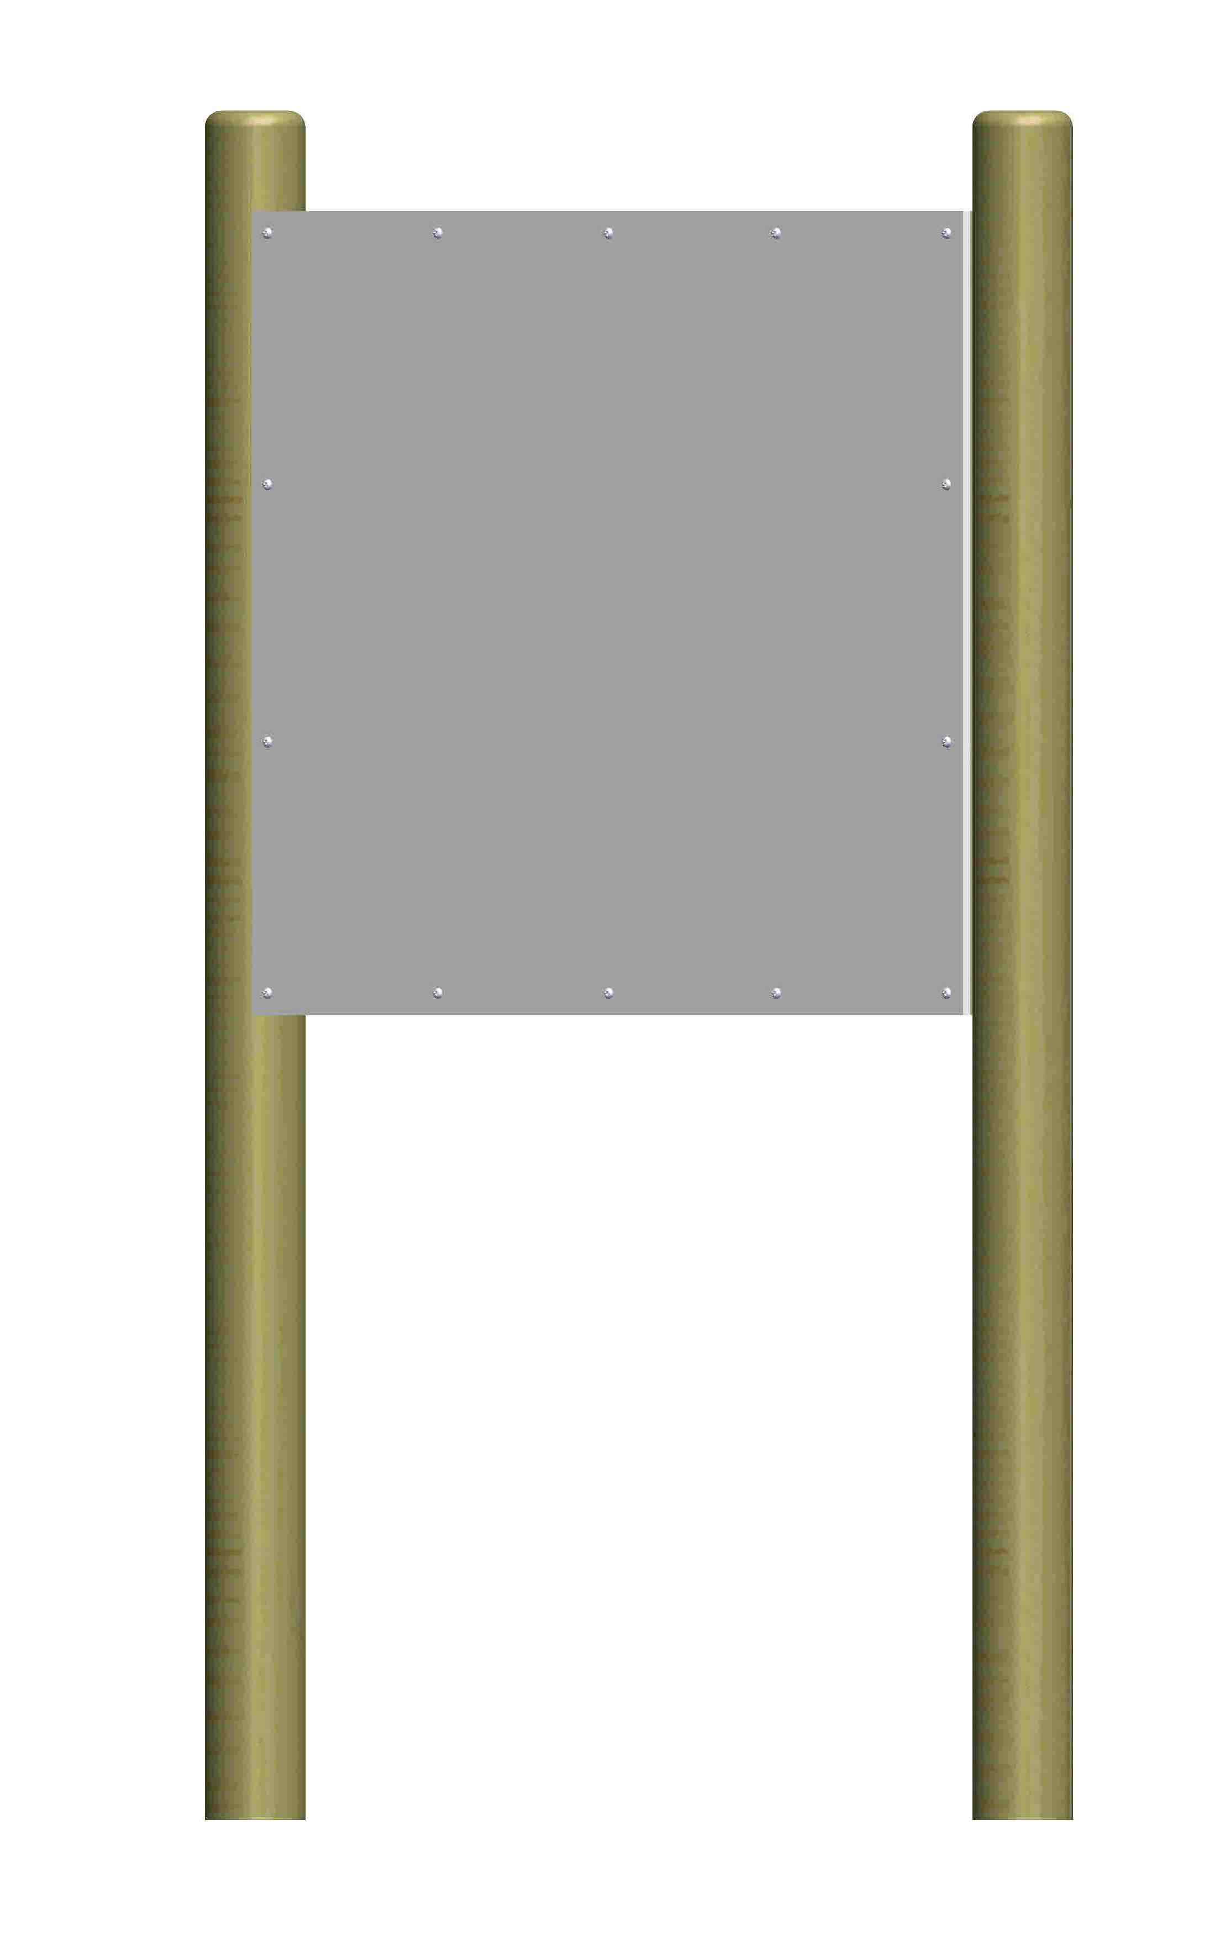  Stenda obligātā informācija:  -Bērnu spēļu laukuma nosaukums un adrese, bērnu rotaļu laukuma shematisks attēlojums, ierīču funkcija, mērķis, paredzētais lietošanas veids, sarežģītības pakāpe, vecums, rotaļu iekārtu izmantošanas noteikumi un drošības noteikumi;  -Neatliekamās palīdzības tālruņa numurs;  -Informācija par uzņēmumu, kurš ir atbildīgs par bērnu spēļu laukuma uzturēšanu un apsaimniekošanu (kontaktpersonas tālruņa numurs). | garums - 1.18m  platums - 0.1m  augstums - 1.7m | 0.5 m² | gab. | 1
2 | Apaļkoku līdzsvara tiltiņš | 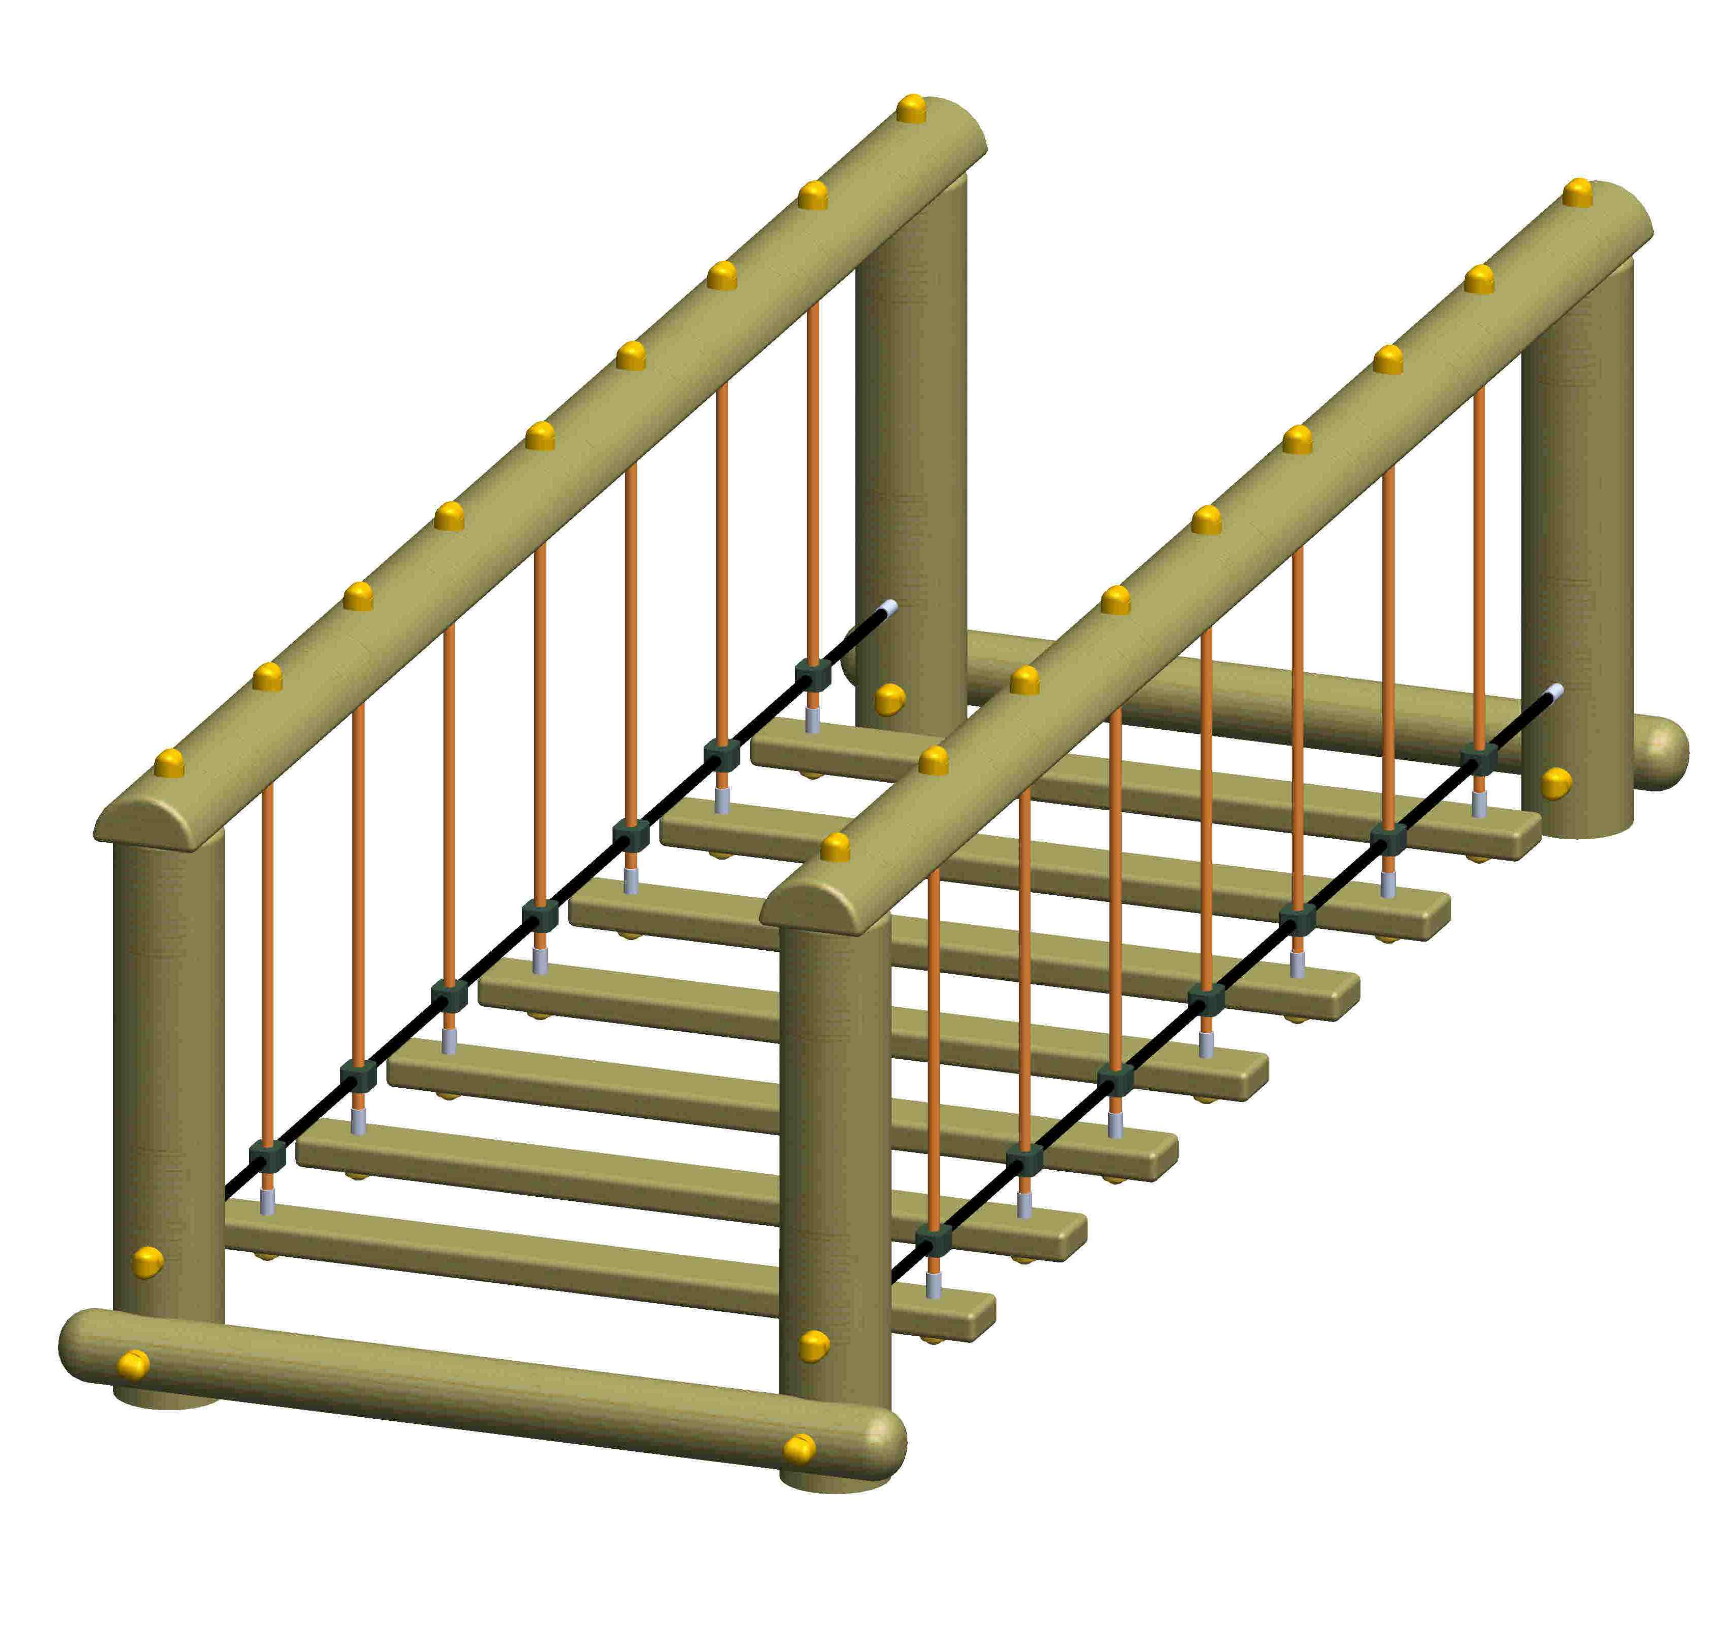 | garums - 3m;  platums -1.2m;  augstums - 0.88m;  maksimālais krišanas augstums - 0.13m; | 25.2 m² | gab. | 1
3 | Apaļkoku trošu rāmis | 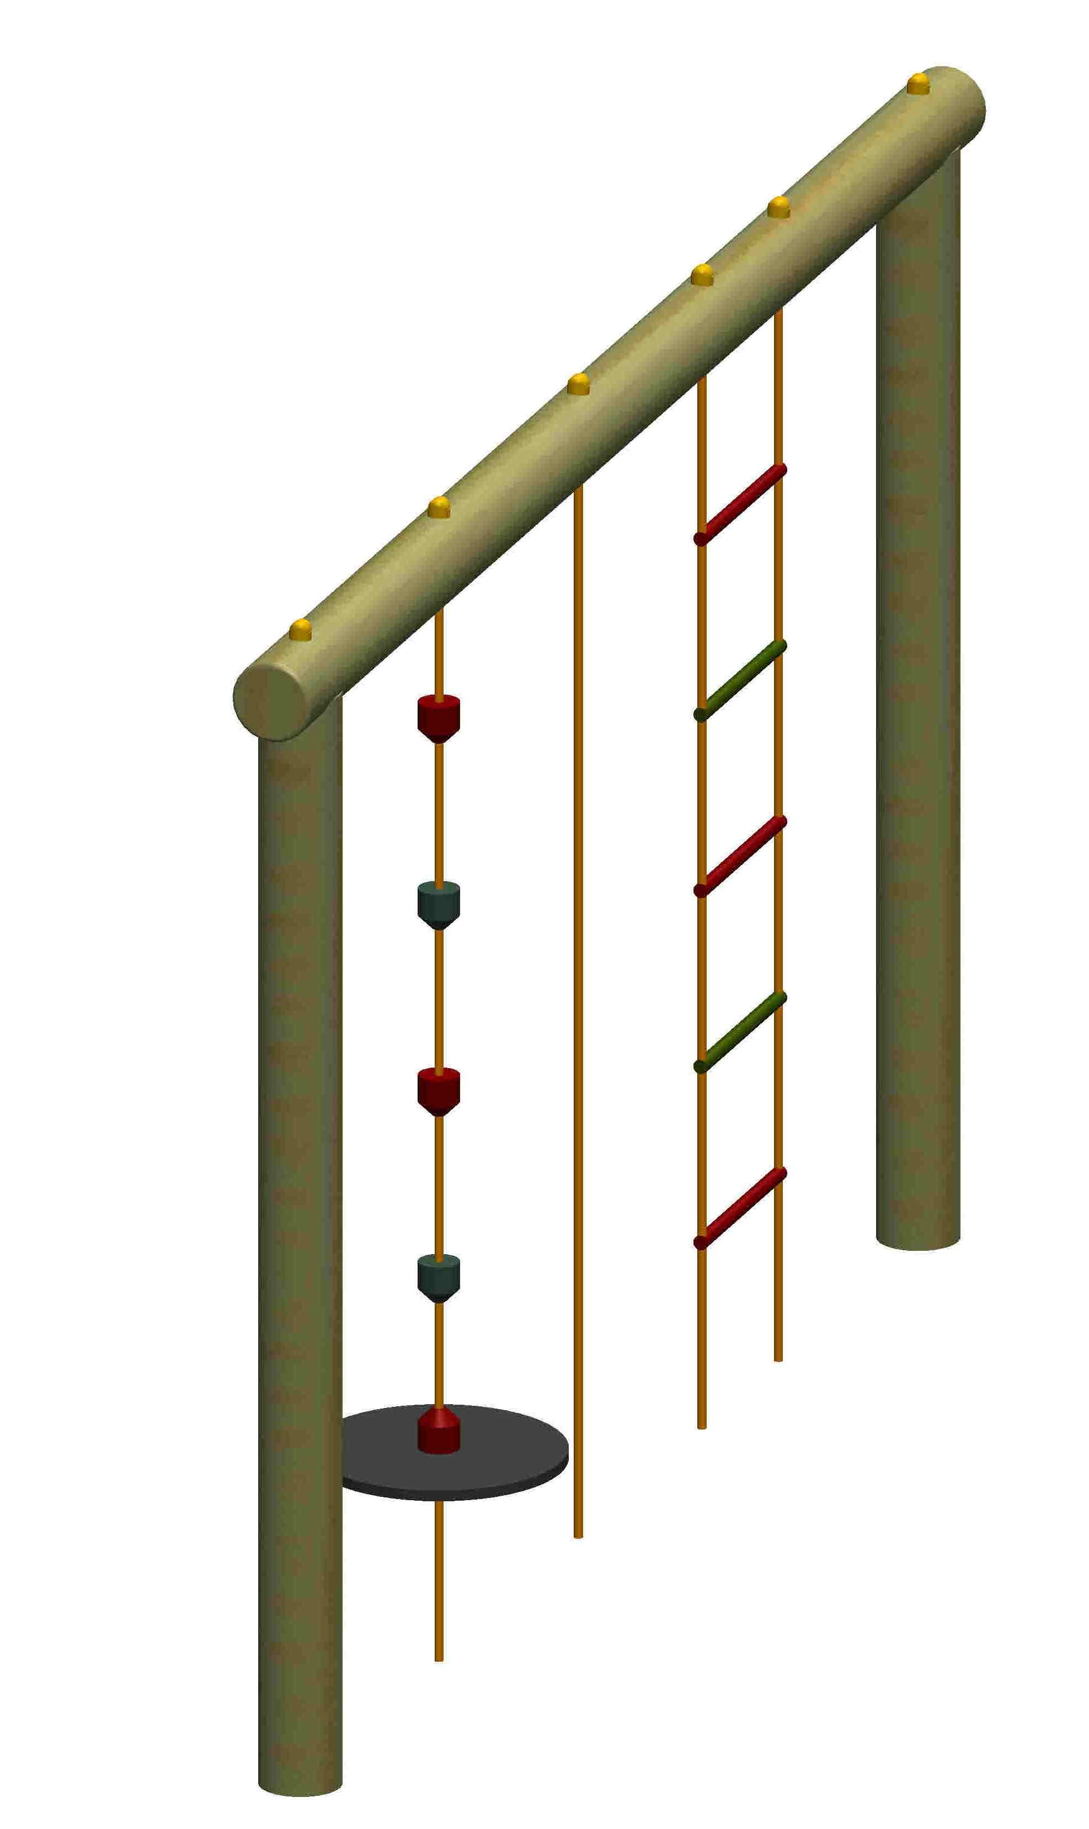 | garums - 3.4m;  platums - 0.15m;  augstums - 2.00m;  maksimālais krišanas augstums - 2.00m; | 31 m² | gab. | 1
4 | Apaļkoku tīkls | 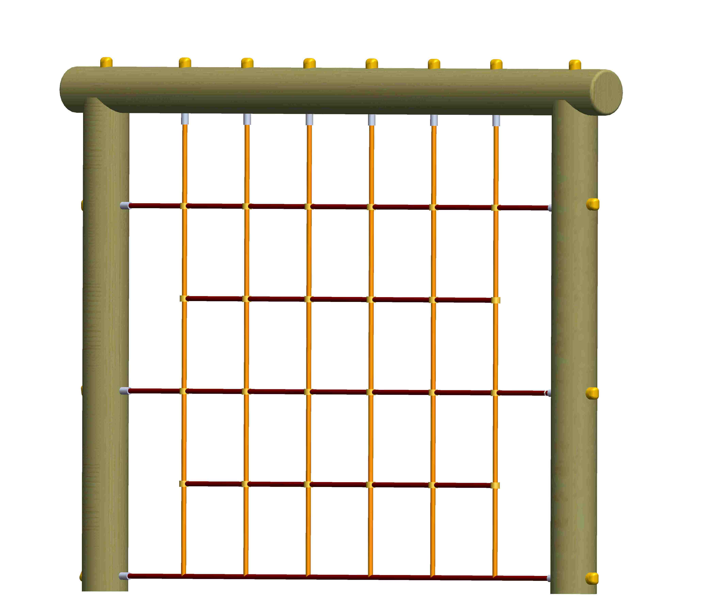 | Garums - 2.4m;  platums - 0.15m;  augstums - 1.7;  maksimālais krišanas augstums - 1.7m; | 23 m² | gab. | 1
5 | Apaļkoku baļķis uz atsperēm | 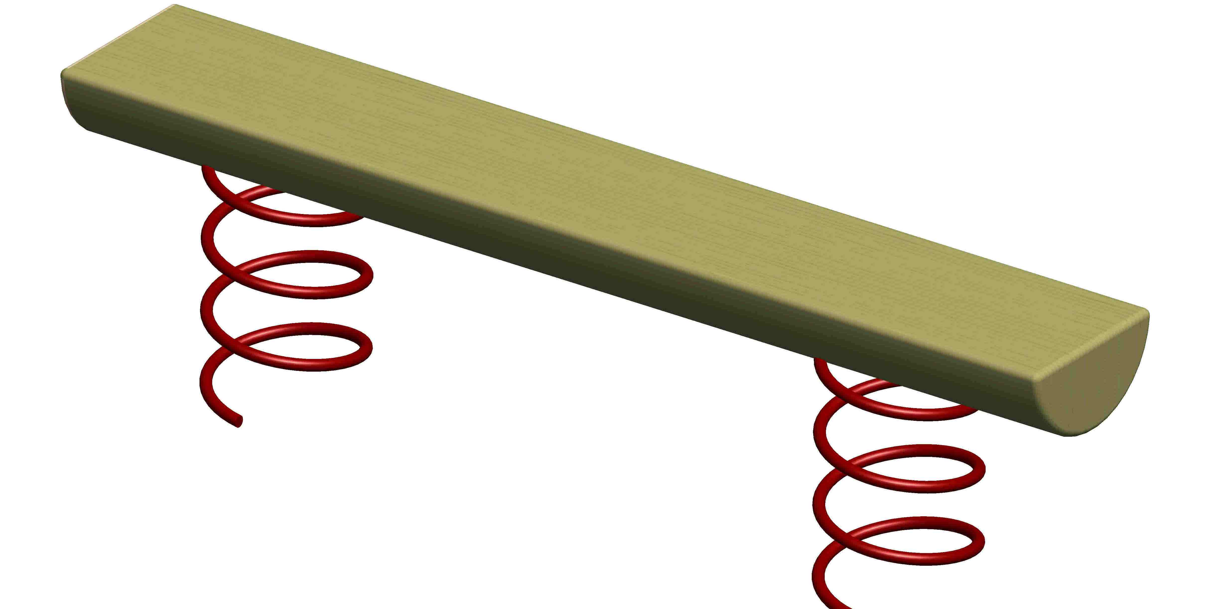 | Garums - 1.5m;  Platums - 0.25m;  Augstums - 0.55m;  maksimālais krišanas augstums - 0.55m; | 15 m² | gab. | 1
6 | Apaļkoku čūska | 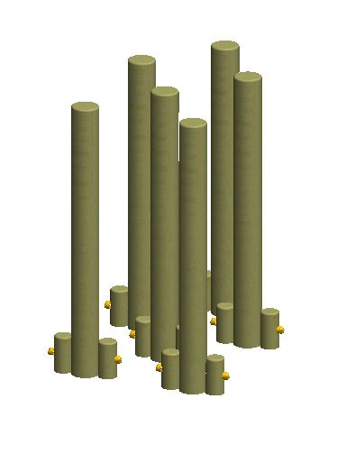 | Augstums 1-1.5m;  Augstums 2- 0.2m;  maksimālais krišanas augstums - 0.2m; | 16 m² | gab. | 1
7 | Apaļkoku rokgājējs | 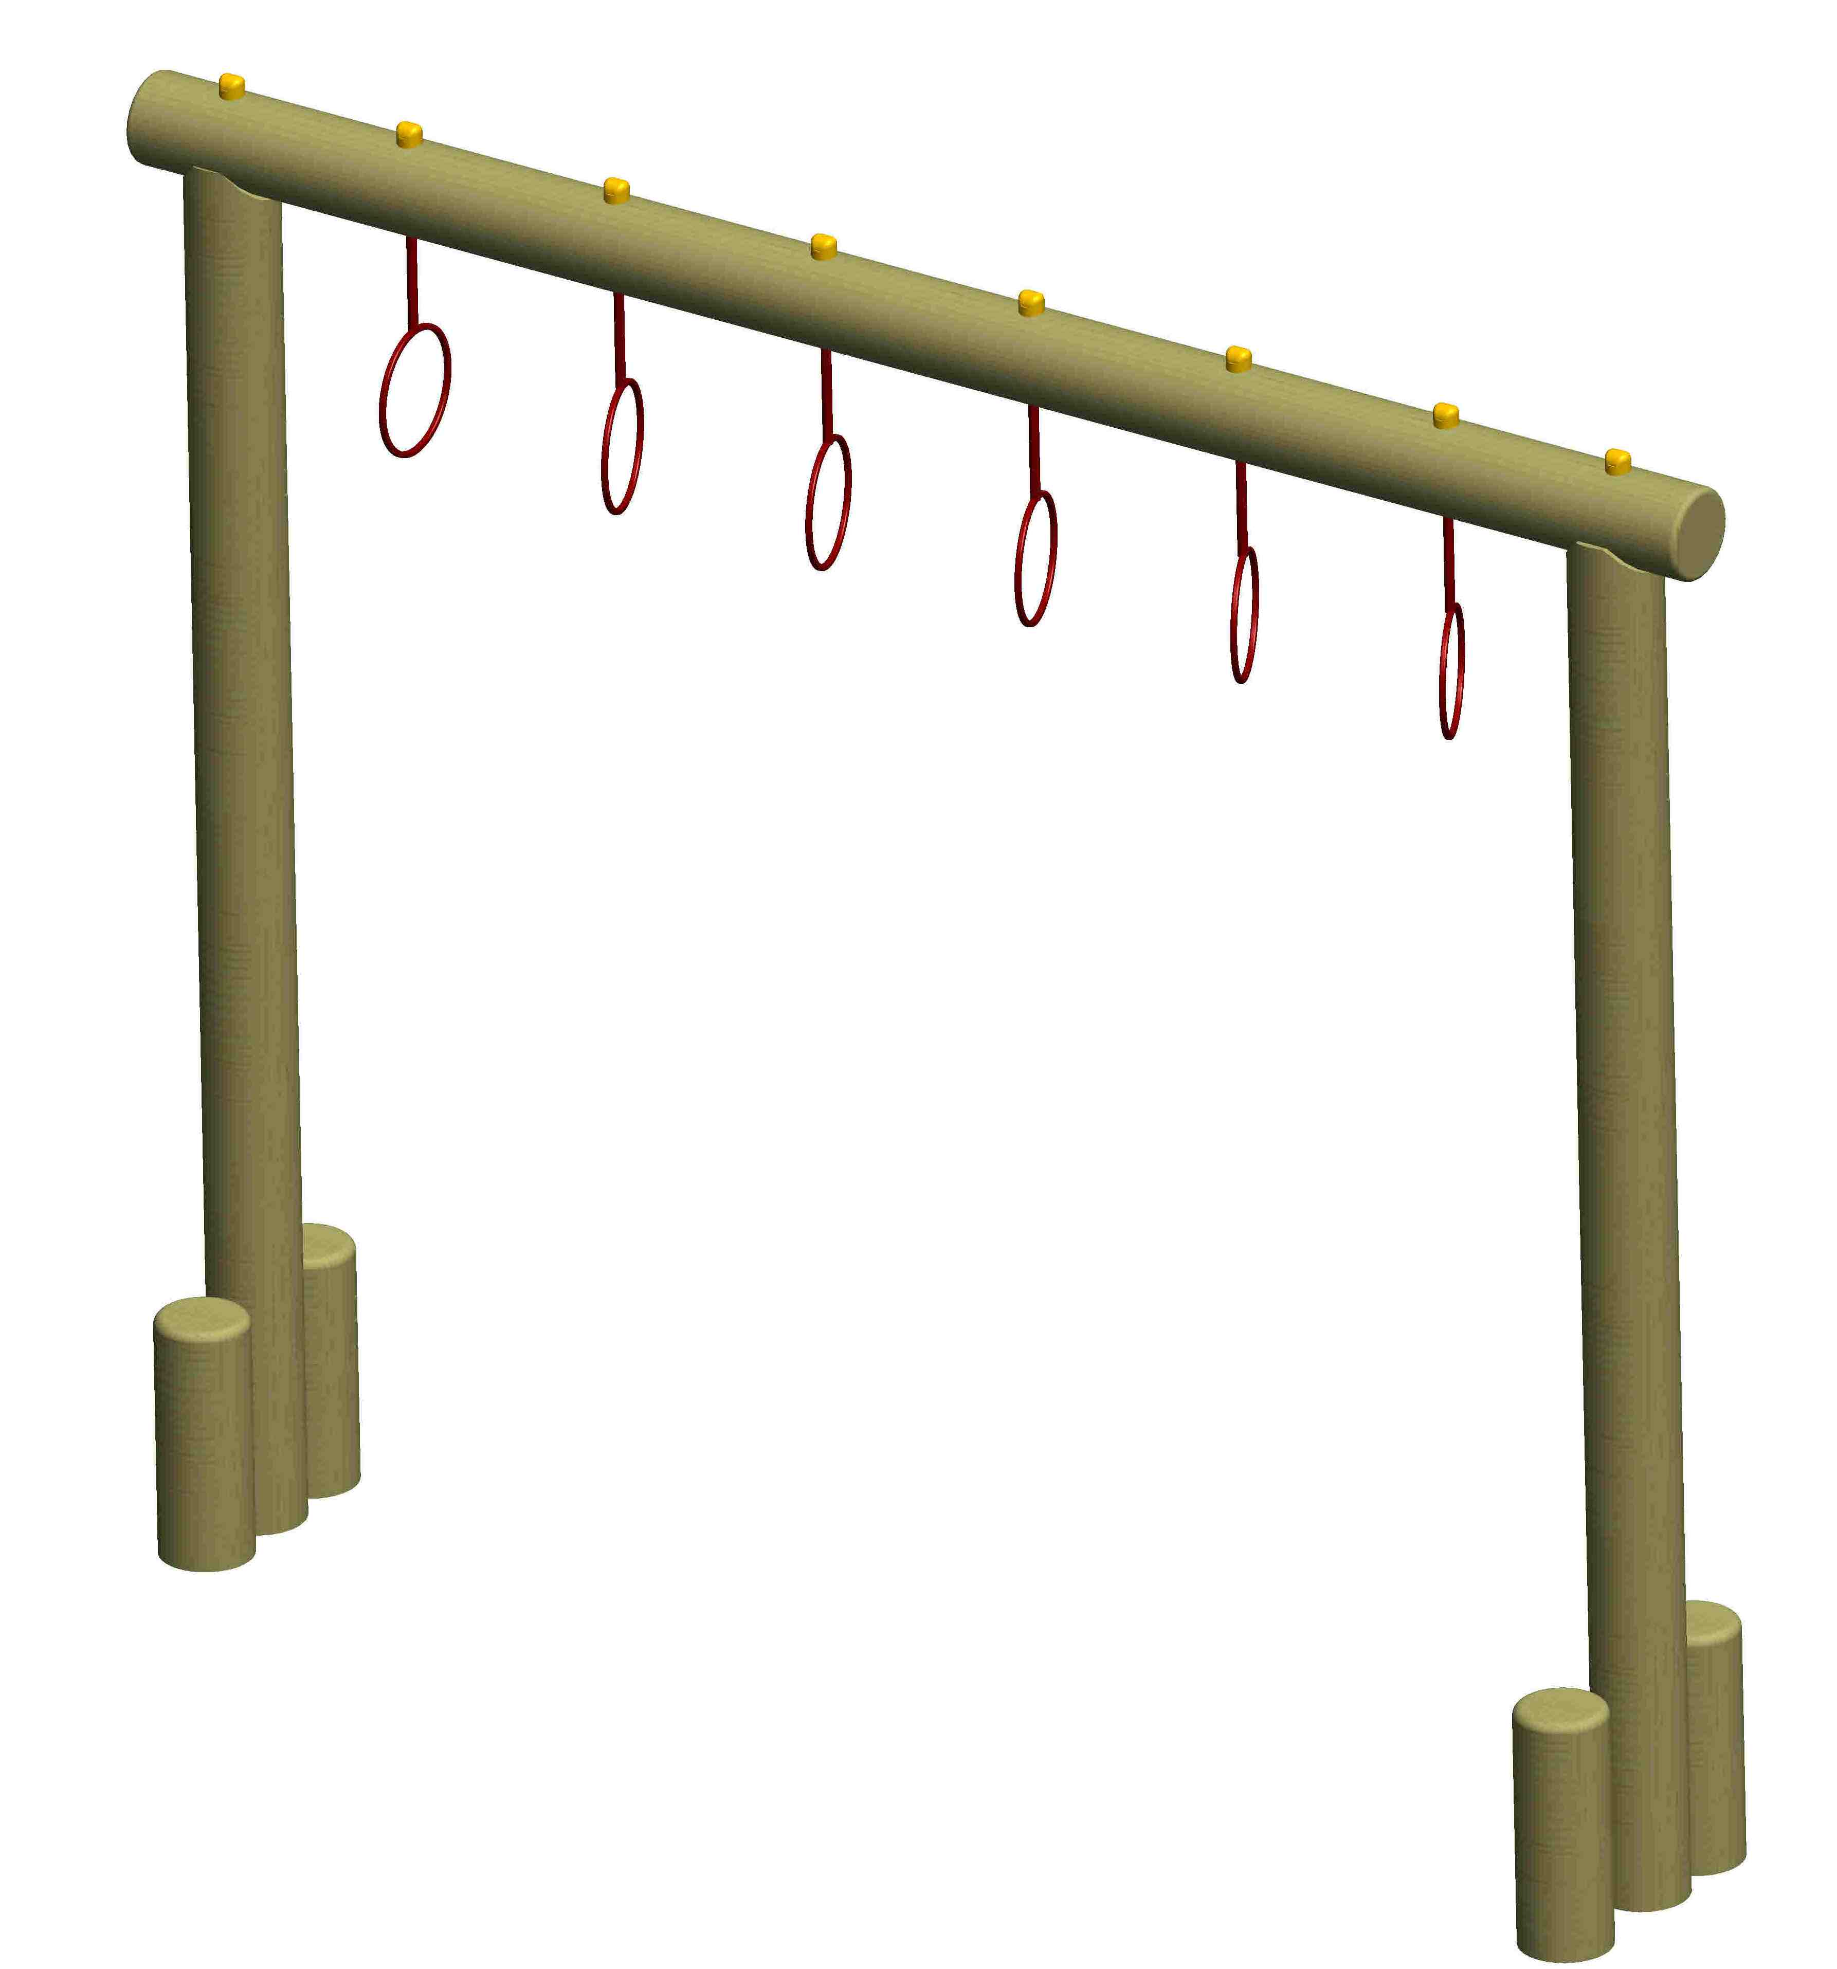 | Garums - 2.84m;  Platums - 0.45m;  Augstums - 2.4m;  Maksimālais krišanas augstums -2m; | 31 m² | gab. | 1
8 | Lecam iekārta | 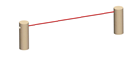 | Garums -2.3m;  Platums - 0.15m;  Augstums - 0.5m;  Maksimālais krišanas augstums -0.5m | 17 m² | gab. | 1
9 | Apaļkoku iekārtais baļķis | 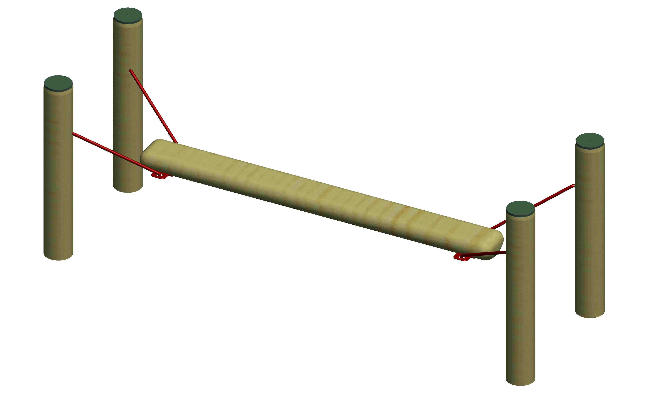 | Garums - 2.8m;  Iekārtā baļķa garums - 2.0m;  Maksimālais krišanas augstums -0.55m;  Augstums - 1m;  Platums -1m; | 25 m² | gab. | 1
10 | Apaļkoku čūska | 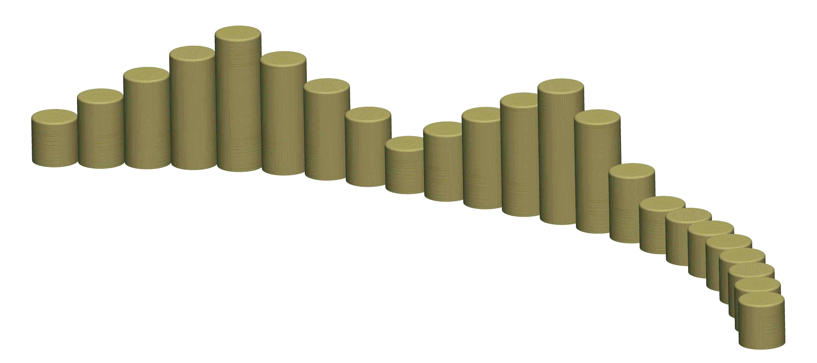 | H-0.2m ( + 0.5m zemē )-10 gab.;  H-0.3m ( + 0.5m zemē )- 4 gab.;  H-0.4m ( + 0.5m zemē )- 4 gab.;  H-0.5m ( + 0.5m zemē )- 4.gab.;  H-0.58m ( + 0.5m zemē ) - 2 gab.; Maksimālais krišanas augstums-0.5m; | 16 m² | gab. | 1
11 | Apaļkoku līdzsvara baļķis | 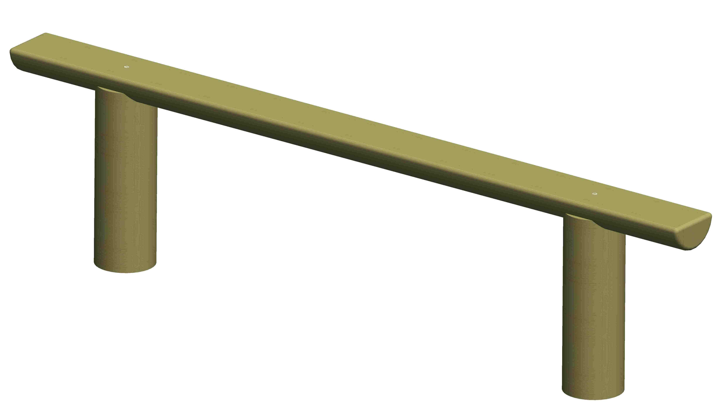 | Garums - 2m;  Platums - 0.15m;  Augstums - 0.48m;  Maksimālais krišanas augstums -0.5m; | 16 m² | gab. | 1
12 | Apaļkoku divu līmeņu pievilkšanās stienis | 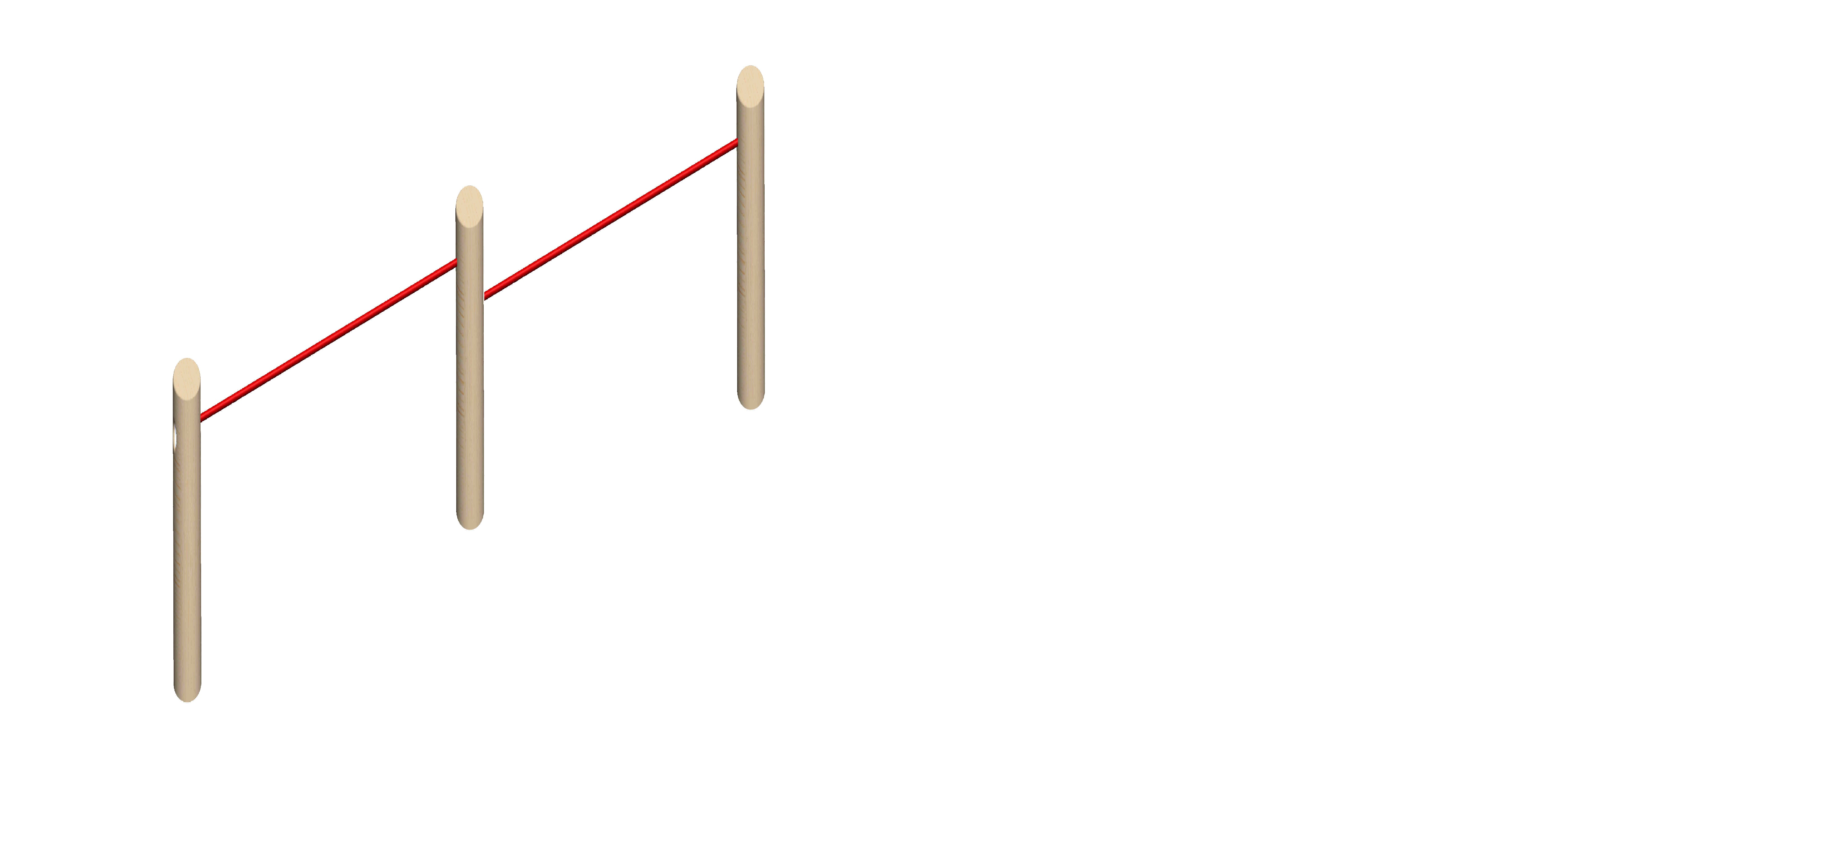 | Platums -3.0m (katra horizontālā stieņa platums -1.5m);  Iekārtas augstums no zemes atzīmes: pirmais līmenis ≈2.0m; otrais līmenis ≈2.5m. | 30 m² | gab. | 1
13 | *** Trošu ceļš  Ražotājs „Lappset”  produkta kods:160050 | 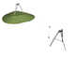 | trošu ceļa garums – 30m | trošu ceļa drošības zonas platība sastāda 132m² (33mx4m) | gab. | 1

*** Piezīme: Trošu ceļš tiks piegādāts uz objektu līguma izpildītājam. Līguma izpildītājam tāmes izmaksās ir jāparedz tikai trošu ceļa uzstādīšanas izmaksas un materiālus.

3.5. Izveidot smilts materiāla segumu 30cm biezumā trošu ceļa un šķēršļu trases drošības zonās:
3.5.1. trošu ceļa drošības zonas platības sastāda 132m² (33mx4m);
3.5.2. šķēršļu trases drošības zonas platības sastāda 250m² (saskaņā ar tabulu Nr.1);
3.5.3. noņemt esošās augu zemes kārtu 30cm dziļumā trošu ceļa drošības zonā un šķēršļu trases drošības zonā. Noņemamās kārtas platība sastāda 382m².
3.5.4. izņemtās zemes kārtas platību (382m²) aizpildīt ar 0/2mm frakcijas smilts maisījumu (0.063mm<5% no svara, 0.125mm<25%, 2.0mm=100%) 30cm biezumā un izlīdzināt.

IV DARBU IZPILDE
4.1. Pirms būvdarbu uzsākšanas objektā uzņēmējam ir jāsaskaņo sava rīcība ar pazemes tīklu un komunikāciju īpašniekiem.
4.2 .Pirms darbu uzsākšanas Izpildītājam ir pienākums precizēt trošu ceļa un šķēršļu trases novietojumu esošajā teritorijā.
4.3. Veicot zemes darbus betona pamatņu ierīkošanai saglabāt esošos pazemes inženiertīklus. Ja nepieciešams, izsaukt DPPI KSP pārvaldes pārstāvi un attiecīgo dienestu pārstāvi.
4.4. Objektā pastāvīgi jānodrošina kārtība un tīrība. Pēc pirmā aizrādījuma 3 (triju) stundu laikā ir jālikvidē trūkumi.
4.5. Aizliegts bojāt esošos piebraucamos ceļus, ietves un/vai pieguļošo teritoriju;
4.6. Pēc būvdarbu pabeigšanas objektā būvobjektam pieguļošo teritoriju atjaunot sākotnējā vai labākā stāvoklī.
4.7. Par pielietoto materiālu, izpildīto darbu kvalitāti atbild pretendents. Pasūtītājam ir tiesības veikt kontroles pārbaudes un uzmērījumus, kā arī kontrolēt pretendenta darbu izpildi;
4.8. Objekta apsardze un materiālu drošība darbu izpildes gaitā ir Pretendenta pienākums, kas jāparedz piedāvājuma cenā.

V GARANTIJAS LAIKS
5.1. divi gadi pēc objekta nodošanas ekspluatācijā uz visām iekārtām un veiktajiem darbiem;
5.2. garantijas apkalpošanas periods, kas ietilpst līgumcenā – divu gadu laikā tekošais garantijas remonts divas reizes gadā (aprīlis un augusts vai pēc nepieciešamības) uz visām iekārtām (izņemot trošu ceļu) un veiktajiem darbiem.

VI DARBU IZPILDES TERMIŅŠ
6.1. Pilnībā aprīkots bērnu rotaļu laukums jānodod Pasūtītājam ar nodošanas – pieņemšanas aktu iespējami īsā termiņā, bet ne vēlāk kā 30 (trīsdesmit) dienu laikā pēc līguma spēkā stāšanās dienas.

VII IZPILDĪTO DARBU PIEŅEMŠANA
7.1. Pēc darbu pabeigšanas Izpildītājs nodod darbus Pasūtītāja nozīmētajai komisijai;
7.2. Izpildītājs iesniedz Pasūtītājam sagatavoto izpilddokumentāciju trijos oriģinālos eksemplāros saskaņā ar normatīvo aktu prasībām, obligāti pievienojot:
7.2.1. dokumentus, kas apliecina piegādāto rotaļu iekārtu atbilstību LVS EN 1176 “Spēļu laukumu aprīkojumu drošību” prasībām, kur jābūt norādītam katras rotaļu iekārtas kodam;
7.2.3. sertifikātus vai deklarācijas par materiālu atbilstību standartiem un tehniskās specifikācijas iekārtu materiālu apraksta prasībām;
7.2.4. iekārtu tehniskās pases;
7.2.5. iekārtu tehniskos zīmējumus un krāsainus attēlus;
7.2.6. parakstītu instruktāžu par uzstādīto iekārtu lietošanu un apkopi;
7.2.7. aprīkojuma lietošanas un apkopes instrukciju.
7.3. Izpildītājs iesniedz Pasūtītājam Darbu pieņemšanas – nodošanas aktu divos eksemplāros, kurā tiek norādīts faktiski paveiktais darba apjoms, ietverot apliecinājumu par garantijas saistību pildīšanu pēc objekta nodošanas ekspluatācijā uz visām iekārtām un veiktajiem darbiem.
7.5. Abpusēji parakstīts pieņemšanas nodošanas akts ir pamats rēķina izrakstīšanai. Samaksa tiek veikta par faktiski izpildītajiem darbiem.

saskaņoja:
Daugavpils pilsētas pašvaldības iestādes
“Komunālās saimniecības pārvalde” tehniskās nodaļas vadītājs I. Prelatovs

Pielikums Nr.1

Bērnu rotaļu laukuma izbūve pie Porohovkas ezera, Daugavpilī.

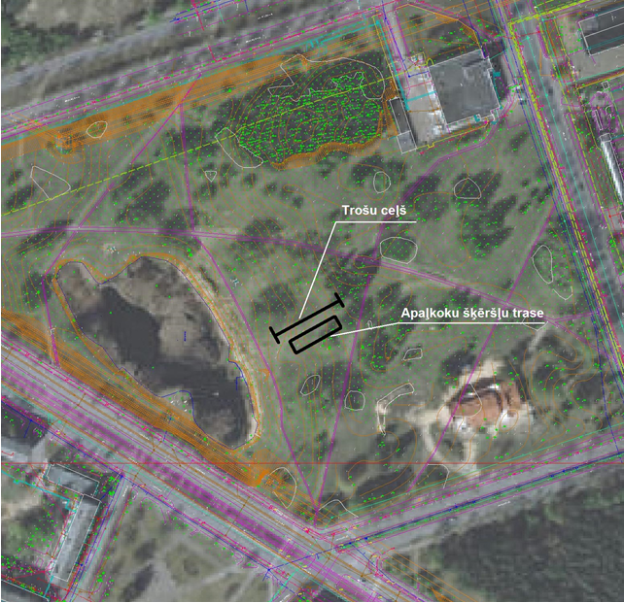

1.Attēls. Trošu ceļš.

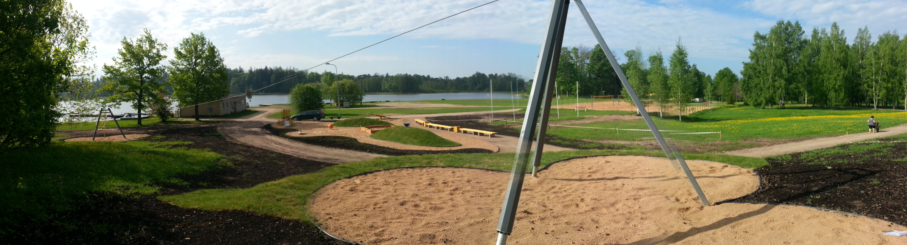

2.Attēls. Apaļkoku šķēršļu trases elementu izvietojuma plāns.

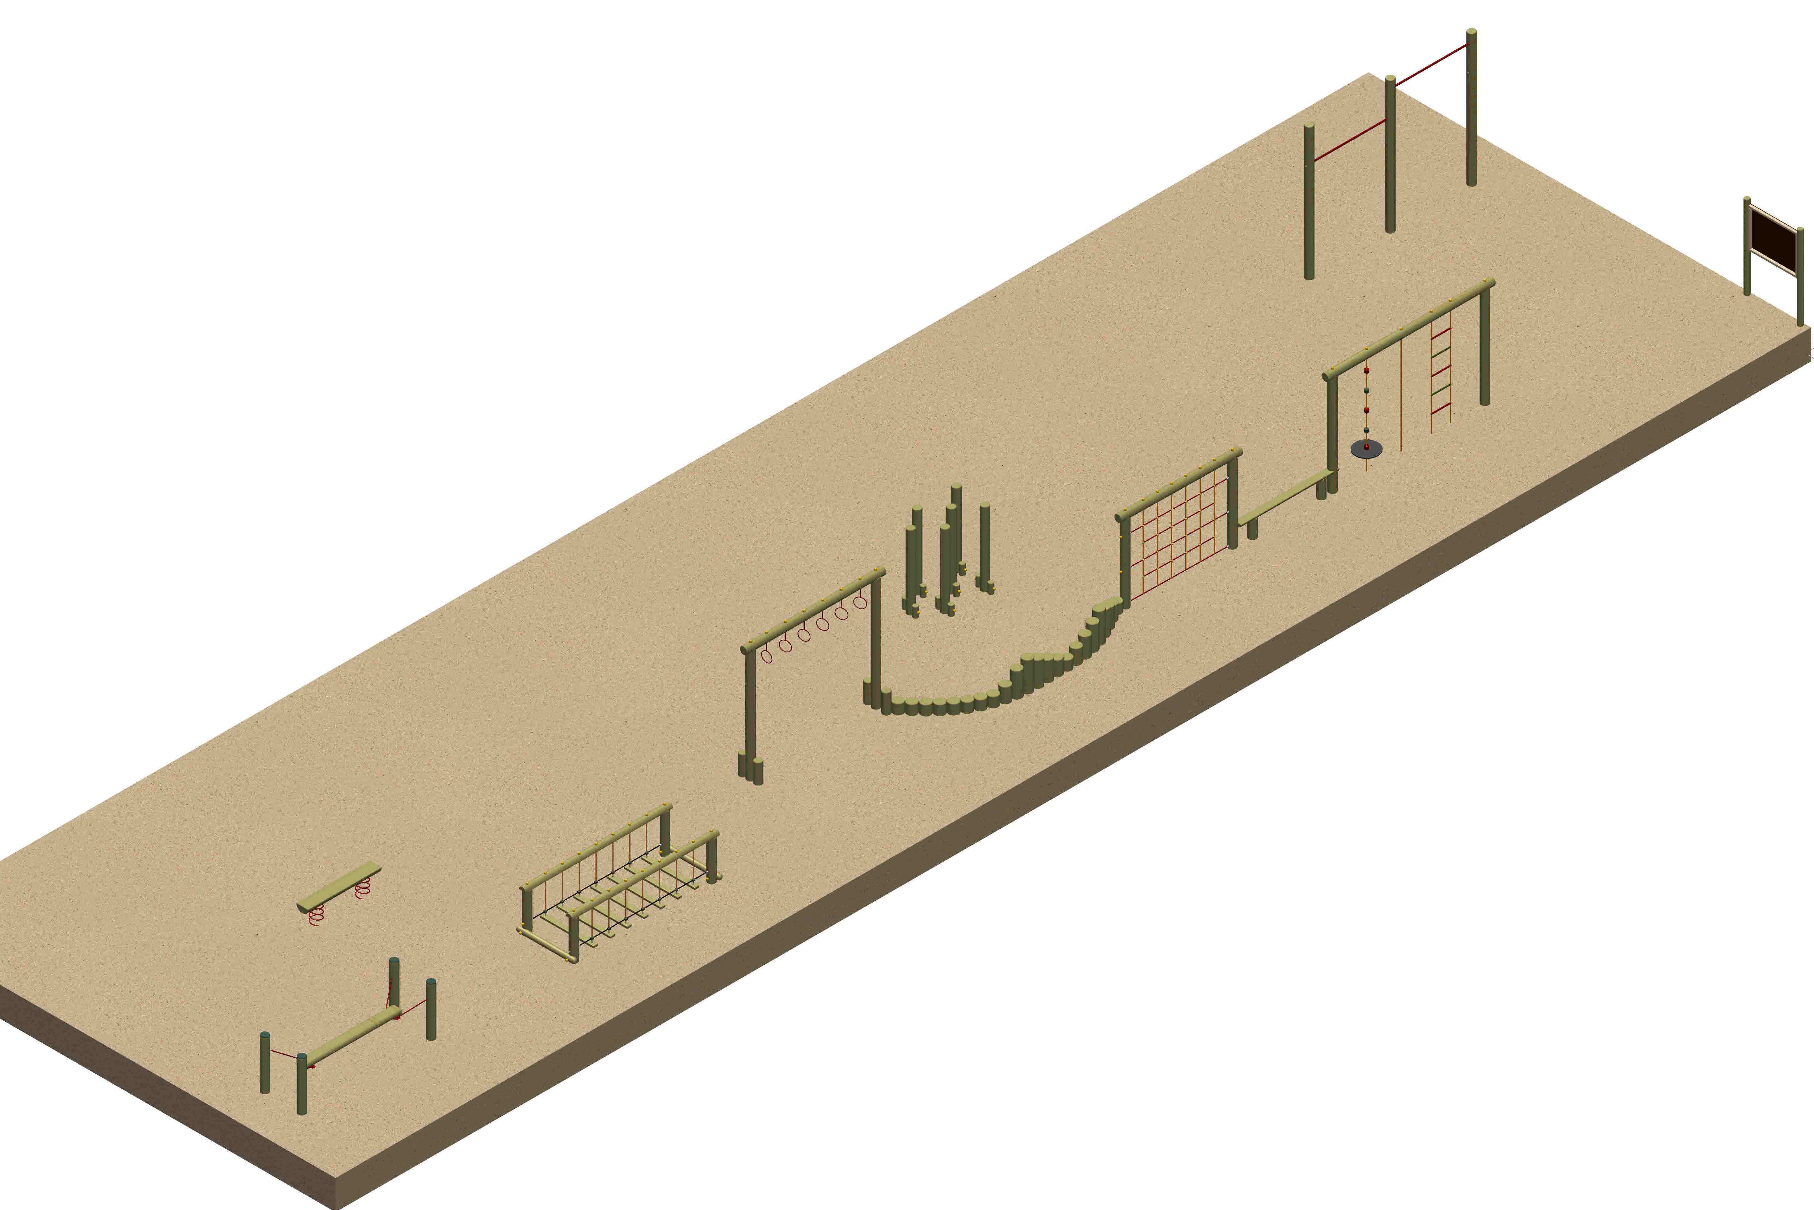
3.pielikums iepirkumam
„Bērnu rotaļu iekārtu piegāde un uzstādīšana pie Porohovkas ezera, Daugavpilī”
Identifikācijas numurs DPD 2015/84

TEHNISKAIS PIEDĀVĀJUMS

2015.gada ____. augustā

Nr.p.k | Iekārtas nosaukums un apraksts | Piedāvātās iekārtas krāsains attēls,  ražotājs un nosaukums, kods | Piedāvātās iekārtas parametri | Piedāvātās iekārtas drošības zonas platība m² | Mērvienība | Iekārtu daudzums | Cena EUR bez PVN
1 | Apaļkoku informatīvais  stends | Piedāvātās iekārtas krāsains attēls:  Iekārtas ražotājs un nosaukums:  Iekārtas kods:  Iekārtas sertifikāta numurs vai atbilstības deklarācija: | garums - ____m  platums- ____m  augstums- ___m | _____m² | gab. | 1
2 | Apaļkoku līdzsvara tiltiņš | Piedāvātās iekārtas krāsains attēls:  Iekārtas ražotājs un nosaukums:  Iekārtas kods:  Iekārtas sertifikāta numurs vai atbilstības deklarācija: | garums- ____m;  platums - ___m;  augstums - __m;  maksimālais krišanas augstums- ___m; | _____m² | gab. | 1
3 | Apaļkoku trošu rāmis | Piedāvātās iekārtas krāsains attēls:  Iekārtas ražotājs un nosaukums:  Iekārtas kods:  Iekārtas sertifikāta numurs vai atbilstības deklarācija: | garums - ___m;  platums - ___m;  augstums ___m;  maksimālais krišanas augstums- ___m; | ______m² | gab. | 1
4 | Apaļkoku tīkls | Piedāvātās iekārtas krāsains attēls:  Iekārtas ražotājs un nosaukums:  Iekārtas kods:  Iekārtas sertifikāta numurs vai atbilstības deklarācija: | Garums- ____m;  platums - ____m;  augstums- ____m;  maksimālais krišanas augstums- _____m; | ____m² | gab. | 1
5 | Apaļkoku baļķis uz atsperēm | Piedāvātās iekārtas krāsains attēls:  Iekārtas ražotājs un nosaukums:  Iekārtas kods:  Iekārtas sertifikāta numurs vai atbilstības deklarācija: | Garums- ____m;  Platums - ____m;  Augstums - ___m;  maksimālais krišanas augstums- ____m; | ____m² | gab. | 1
6 | Apaļkoku čūska | Piedāvātās iekārtas krāsains attēls:  Iekārtas ražotājs un nosaukums:  Iekārtas kods:  Iekārtas sertifikāta numurs vai atbilstības deklarācija: | Augstums 1- ___m;  Augstums 2- ___m;  maksimālais krišanas augstums- _____m; | _____m² | gab. | 1
7 | Apaļkoku rokgājējs | Piedāvātās iekārtas krāsains attēls:  Iekārtas ražotājs un nosaukums:  Iekārtas kods:  Iekārtas sertifikāta numurs vai atbilstības deklarācija: | Garums- ____m;  Platums- ____m;  Augstums - __m;  Maksimālais krišanas augstums- ___m; | _____m² | gab. | 1
8 | Lecam iekārta | Piedāvātās iekārtas krāsains attēls:  Iekārtas ražotājs un nosaukums:  Iekārtas kods:  Iekārtas sertifikāta numurs vai atbilstības deklarācija: | Garums - ____m;  Platums- ____m;  Augstums- __m;  Maksimālais krišanas augstums - ___m | _____m² | gab. | 1
9 | Apaļkoku iekārtais baļķis | Piedāvātās iekārtas krāsains attēls:  Iekārtas ražotājs un nosaukums:  Iekārtas kods:  Iekārtas sertifikāta numurs vai atbilstības deklarācija: | Garums- _____m;  Iekārtā baļķa garums - ______m;  Maksimālais krišanas augstums- ____m;  Augstums- ____m;  Platums- ____m; | ____m² | gab. | 1
10. | Apaļkoku čūska | Piedāvātās iekārtas krāsains attēls:  Iekārtas ražotājs un nosaukums:  Iekārtas kods:  Iekārtas sertifikāta numurs vai atbilstības deklarācija: | H- ___m ( + 0.5m zemē )-10 gab.;  H- -___m( + 0.5m zemē )- 4 gab.;  H- ___m( + 0.5m zemē )- 4 gab.;  H- ___m( + 0.5m zemē )- 4.gab.;  H- ____m( + 0.5m zemē )- 2 gab.; Maksimālais krišanas augstums- ___m; | ____m² | gab. | 1
11 | Apaļkoku līdzsvara baļķis | Piedāvātās iekārtas krāsains attēls:  Iekārtas ražotājs un nosaukums:  Iekārtas kods:  Iekārtas sertifikāta numurs vai atbilstības deklarācija: | Garums- ____m;  Platums - ____m;  Augstums- ___m;  Maksimālais krišanas augstums- ____m; | ____m² | gab. | 1
12 | Apaļkoku divu līmeņu pievilkšanās stienis | Piedāvātās iekārtas krāsains attēls:  Iekārtas ražotājs un nosaukums:  Iekārtas kods:  Iekārtas sertifikāta numurs vai atbilstības deklarācija: | Platums - ____m (katra horizontālā stieņa platums - ____m);  Iekārtas augstums no zemes atzīmes: pirmais līmenis ____m; otrais līmenis _____m. | _____m² | gab. | 1
13 | *** Trošu ceļš  Ražotājs „Lappset”  produkta kods:160050 |  | trošu ceļa garums – 30m | trošu ceļa drošības zonas platība sastāda 132m² (33mx4m) | gab. | 1

*** Piezīme: Trošu ceļš tiks piegādāts uz objektu līguma izpildītājam. Līguma izpildītājam tāmes izmaksas ir jāparedz tikai trošu ceļa uzstādīšanas darbus un materiālus.

Tehnisko specifikāciju prasība | Pretendenta piedāvājums  (Apraksta, kas un kā tik izpildīts, vai apliecina gatavību izpildīt, norādot “TIKS IZPILDĪTS”, vai “Nodrošināsim”)
1. Uzstādīt Porohovkas ezera teritorijā trošu ceļu, izvietojot iekārtas saskaņā ar pielikumu Nr.1.
1.1. Trošu ceļa tehniskie parametri:
1.1.1. iekārtas maksimālais krišanas augstums -1.00m;
1.1.2. trošu ceļa vecuma kategorija - no 6 (sešu) gadu vecuma;
1.1.3. trošu ceļa garums – 30m;
1.1.4. iekārta sastāv no divām bāzes konstrukcijām savstarpēji savienotām ar trosi, pie kuras piestiprināts sēdeklītis. Konstrukcijas balsti – impregnēts koks pārklāts ar ūdens dispersijas krāsu; trose – virve, nostiprināta ar tērauda šķiedrām; papildelementi – plastmasa, gumija. Iekārta ierokama un iebetonējama zemē ne mazāk kā 1m dziļumā. Iekārta ir nostiprināta ar nerūsējoša metāla kājām vismaz 60mm diametrā. Attālums starp konstrukcijām- 30m. Pamatkonstrukcijas augstums ne mazāk kā 3,3m. Jāparedz nepieciešamās augstuma atšķirības starp pamatkonstrukcijām, izmantojot reljefa dabisku slīpumu.

2. Piegādāt un uzstādīt Porohovkas ezera teritorijā apaļkoku šķēršļu trasi, izvietojot iekārtas saskaņā ar pielikumu Nr.1.
2.1. Apaļkoku šķēršļu trases tehniskie parametri:
2.2.1. apaļkoku bērnu šķēršļu trases elementu maksimālais krišanas augstums līdz 2.00m;
2.2.2.apaļkoku šķēršļu trases vecuma kategorija - no 4 (četru) gadu vecuma;
2.2.3.apaļkokiem jābūt impregnētiem, visām skrūves vietām jābūt nosegtām ar plastikāta aizsarguzlikām;
2.2.4. iekārtu trosēm un tīkliem jābūt armētiem;
2.2.5. metāla elementiem jābūt izgatavotiem no nerūsējošā tērauda vai cinkota tērauda ar divkāršo pulverkrāsošanu;
3. Izveidot smilts materiāla segumu 30cm biezumā trošu ceļa un šķēršļu trases drošības zonās:
3.1. trošu ceļa drošības zonas platības sastāda 132m² (33mx4m);
3.2. šķēršļu trases drošības zonas platības sastāda 250m² (saskaņā ar tabulu Nr.1);
3.3. noņemt esošās augu zemes kārtu 30cm dziļumā trošu ceļa drošības zonā un šķēršļu trases drošības zonā. Noņemamās kārtas platība sastāda 382m².
3.4. izņemtās zemes kārtas platību (382m²) aizpildīt ar 0/2mm frakcijas smilts maisījumu (0.063mm<5% no svara, 0.125mm<25%, 2.0mm=100%) 30cm biezumā un izlīdzināt.

4. Pirms būvdarbu uzsākšanas objektā uzņēmējam ir jāsaskaņo sava rīcība ar pazemes tīklu un komunikāciju īpašniekiem.
5. Pirms darbu uzsākšanas Izpildītājam ir pienākums precizēt trošu ceļa un šķēršļu trases novietojumu esošajā teritorijā.
6. Objektā pastāvīgi jānodrošina kārtība un tīrība. Pēc pirmā aizrādījuma 3 (triju) stundu laikā ir jālikvidē trūkumi.
7. Pēc būvdarbu pabeigšanas objektā būvobjektam pieguļošo teritoriju atjaunot sākotnējā vai labākā stāvoklī.
8. Objekta apsardze un materiālu drošība darbu izpildes gaitā ir Pretendenta pienākums, kas jāparedz piedāvājuma cenā.
9. Garantijas laiks ir divi gadi pēc objekta nodošanas ekspluatācijā uz visām iekārtām un veiktajiem darbiem;
10. Garantijas apkalpošanas periods, kas ietilpst līgumcenā – divu gadu laikā tekošais garantijas remonts divas reizes gadā (aprīlis un augusts vai pēc nepieciešamības) uz visām iekārtām (izņemot trošu ceļu) un veiktajiem darbiem.
11. Pilnībā aprīkots bērnu rotaļu laukums jānodod Pasūtītājam ar nodošanas – pieņemšanas aktu iespējami īsā termiņā, bet ne vēlāk kā 30 (trīsdesmit) dienu laikā pēc līguma spēkā stāšanās dienas.

___________ (uzņēmuma nosaukums) apņemas izpildīt darbus atbilstoši šādam darbu izpildes grafikam:

Nr. P.k. | Darbu nosaukums | Darbu izpildes termiņš 30 laikā no līguma spēkā stāšanās dienas
Nr. P.k. | Darbu nosaukums | 1 | 2 | 3 | 4 | 5 | 6 | 7 | 8 | 9 | 10 | 11 | 12 | 13 | 14 | 15 | 16 | 17 | 18 | 19 | 20 | 21 | 22 | 23 | 24 | 25 | 26 | 27 | 28 | 29 | 30

Pielikumā: Iekārtu atbilstības sertifikāti vai deklarācijas uz ___ lp.

Vārds, uzvārds, amats
Paraksts
Datums

4.pielikums iepirkumam
„Bērnu rotaļu iekārtu piegāde un uzstādīšana pie Porohovkas ezera, Daugavpilī”
Identifikācijas numurs DPD 2015/84

FINANŠU PIEDĀVĀJUMS

Daugavpilī, 2015.gada ___.augustā

Iepazinušies ar iepirkuma „Bērnu rotaļu iekārtu piegāde un uzstādīšana pie Porohovkas ezera, Daugavpilī”, DPD 2015/84 prasībām, piedāvājam izpildīt tehniskajā piedāvājumā un tāmē norādīto darbu apjomu par šādu kopējo summu:

_______(vārdiem) euro bez PVN;

_______(vārdiem) euro ar PVN.

Pielikumā (uz atsevišķas lapas): Lokālā tāme uz ____ lp;

Vārds, uzvārds, amats
Paraksts
Datums

Lokālā tāme Nr.____
______________________________________________________________________________________
(Darba veids vai konstruktīvā elementa nosaukums)
Būves nosaukums:
Objekta nosaukums:
Objekta adrese:
Pasūtījuma Nr.:
Tāme sastādīta _____. gada tirgus cenās, pamatojoties uz _______ daļas rasējumiem. Tāmes izmaksas ____________ euro
Tāme sastādīta: _____.gada ____.____________
Nr. p.k. | Kods | Darba  nosaukums |  | Mērvienība |  | Daudzums | Vienības izmaksas |  |  |  |  |  |  |  | Kopā uz visu apjomu
 |  |  |  |  |  |  | laika norma (c/h). |  | darba samaksas likme (euro /h) |  | darba alga (euro) | materiāli (euro) | mehānismi (euro) | Kopā (euro) | darbietilpība (c/h) | darba alga (euro) | materiāli (euro) | mehānismi (euro) | summa (euro)
 |  | Kopā
 |  | ____ % materiālu, būvgružu transporta izdevumi *
 |  | Tiešās izmaksas kopā
 |  |  |  |  |  |  |  |  |  |  |  |  |  |  |  |  | Kopā
Piezīme. * demontāžas un grunts apmaiņas darbiem

Sastādīja: _______________________________________________________________________________________________
(paraksts un tā atšifrējums, datums)

Pārbaudīja: ______________________________________________________________________________________________
(paraksts un tā atšifrējums, datums)
Sertifikāta Nr.______________

5.pielikums iepirkumam
„Bērnu rotaļu iekārtu piegāde un uzstādīšana pie Porohovkas ezera, Daugavpilī”
Identifikācijas numurs DPD 2015/84

Informācija par ________________________ (pretendenta nosaukums)
finanšu apgrozījumu, līguma izpildē iesaistāmajiem speciāliestiem un to kvalifikāciju

Daugavpilī, 2015.gada ____. augustā

1. Finanšu apgrozījums (neatkarīgi no daļas):

Nr. | Gads | Finanšu apgrozījums
1. | 2014.
2. | 2013.
3. | 2012.
Vidējais gadā (1+2+3)/3 =

2. Līguma izpildē iesaistāmo atbildīgo speciālistu saraksts:

2.1. | Atbildīgais būvdarbu un projekta vadītājs  (vārds, uzvārds) | Sertifikāta Nr. | Darba vieta  (komersanta nosaukums)

2.2. | Piedāvātais darba  aizsardzības speciālists  (vārds, uzvārds) | Iegūtā izglītība | Kompetenci apliecinoši dokumenti  (pievieno kopijas)

3. Līguma izpildē iesaistāmā sertificētā atbildīgā būvdarbu vadītāja pieredzes apraksts, pievienojot attiecīgu sertifikāta kopiju būvdarbu vadīšanā un akta kopiju/jas par izpildītajiem būvdarbiem bērnu rotaļu laukuma izbūvei vai pārbūvei:
Nr. p.k. | Pasūtītājs | Izpildes vieta | Darbu izpildes laiks (gads vai laikposms) | Būvdarbu veidi un īss apraksts (izbūvetais/tie vai pārbūvetais/tie bērnu rotaļu laukums/mi | Amata pienākumi | Pasūtītāja  kontaktpersona, tālr.
3.1.
4. _______ norāda, ka plāno iesaistīt līguma izpildē šādus apakšuzņēmējus un personas uz kuru iespējām pretendents balstās, lai apliecinātu savu kvalifikāciju (ja tādi ir).
Nr. p.k | Nosaukums  un reģistrācijas numurs/ vārds, uzvārds | Juridiskā adrese, kontaktpersona, telefons | Nododamie darba uzdevumi | Veicamo pakalpojumu apjoms no kopējā apjoma  (%) | Nododamā līguma summas daļa naudas izteiksmē
1.
2.
Pielikumā: _________.
Vārds Uzvārds, amats
Paraksts
Datums

6.pielikums iepirkumam

„Bērnu rotaļu iekārtu piegāde un uzstādīšana pie Porohovkas ezera, Daugavpilī”
Identifikācijas numurs DPD 2015/84

Līguma projekts

UZŅĒMUMA LĪGUMS
par bērnu rotaļu iekārtu piegādi un uzstādīšanu pie Porohovkas ezera, Daugavpilī
Daugavpilī, 2015.gada ___.augustā
Daugavpils pilsētas pašvaldības iestāde „Komunālās saimniecības pārvalde”, reģ.Nr. 90009547852, juridiskā adrese: Saules iela 5A, Daugavpils, (turpmāk – PASŪTĪTĀJS), vadītāja Aivara Pudāna personā, kurš rīkojas uz iestādes Nolikuma 14.5.apakšpunkta pamata, no vienas puses, un
(uzņēmēja pilns nosaukums), vienotais reģistrācijas Nr._____, juridiskā adrese ( ), turpmāk saukts IZPILDĪTĀJS, (vadītāja Vārds, Uzvārds) personā, kurš rīkojas uz <dokumenta nosaukums> pamata, no otras puses,
abi kopā vai katrs atsevišķi, turpmāk saukti „LĪDZĒJI”, pamatojoties uz Daugavpils pilsētas domes iepirkumu komisijas 2015.gada____.________ lēmumu (protokols Nr.__) iepirkumā „Bērnu rotaļu iekārtu piegāde un uzstādīšana pie Porohovkas ezera, Daugavpilī”, identifikācijas Nr.DPD 2015/84, noslēdza šādu līgumu (turpmāk – Līgums):
I. Līguma priekšmets
- Pasūtītājs pasūta, bet Izpildītājs apņemas veikt bērnu rotaļu iekārtu piegādi un uzstādīšanu pie Porohovkas ezera, Daugavpilī (zemes vienības kad. Nr. 0500 005 0702), atbilstoši šī līguma, būvprojekta, normatīvo aktu prasībām un pasūtītāja norādījumiem (turpmāk – Darbs).
- Darbs sevī ietver visus Līgumā un Lokālajā tāmē (pielikums) noteiktos nepieciešamos darbus, būvniecības vadību un organizēšanu, būvniecībai nepieciešamās tehnikas, instrumentu piegādi, būvgružu novākšanu un utilizāciju, izpilddokumentācijas sagatavošanu un citas darbības, kuras izriet no šī Līguma un normatīvo aktu prasībām.
- Izpildītājs apliecina, ka ir pienācīgi iepazinies ar veicamā darba apjomu un citu ar darbu izpildi saistīto informāciju.
II. Līguma spēkā esība un izpildes kārtība
- Līgums stājas spēkā tā parakstīšanas dienā un ir spēkā līdz pilnīgai saistību izpildei.
- Izpildītājs organizē un nodrošina darbu veikšanu ievērojot iepriekš noteiktu grafiku (pielikumā) un apņemas pabeigt visus darbus 30 (trīsdesmit) kalendāro dienu laikā no līguma spēkā stāšanās dienas.
- Ar līguma parakstīšanu Objekts tiek nodots Izpildītājam Darbu veikšanai. Izpildītājam ir pienākums uzsākt Darbus Objektā ne vēlāk kā 5 (piektajā) dienā no līguma spēkā stāšanās dienas.
- Pirms darbu uzsākšanas Izpildītājs ieceļ piedāvājumā norādīto sertificētu atbildīgo būvdarbu vadītāju un darba aizsardzības koordinatoru. Atbildīgais būvdarbu vadītājs un darba aizsardzības koordinators veic normatīvajos aktos noteiktās funkcijas. Ar šo līgumu Izpildītājs ir pilnvarots veikt Ministru kabineta 2003.gada 25.februāra noteikumos Nr.92 „Darba aizsardzības prasības, veicot būvdarbus” noteiktās projekta vadītāja funkcijas.
- Pēc Līguma ietvaros paredzēto darbu pabeigšanas Izpildītājs veic izpildīto darbu, kā arī visas ar to saistītās dokumentācijas nodošanu Pasūtītāja nozīmētai komisijai.
- Izpildītājs iesniedz Pasūtītājam sagatavoto izpilddokumentāciju trijos oriģinālos eksemplāros saskaņā ar normatīvo aktu prasībām, obligāti pievienojot:
  - dokumentus, kas apliecina piegādāto rotaļu iekārtu atbilstību LVS EN 1176 “Spēļu laukumu aprīkojumu drošību” prasībām, kur jābūt norādītam katras rotaļu iekārtas kodam;
  - sertifikātus vai deklarācijas par materiālu atbilstību standartiem un tehniskās specifikācijas iekārtu materiālu apraksta prasībām;
  - iekārtu tehniskās pases;
  - iekārtu tehniskos zīmējumus un krāsainus attēlus;
  - parakstītu instruktāžu par uzstādīto iekārtu lietošanu un apkopi;
  - aprīkojuma lietošanas un apkopes instrukciju.
- Izpildītājs iesniedz Pasūtītājam Darbu pieņemšanas – nodošanas aktu divos eksemplāros, kurā tiek norādīts faktiski paveiktais darba apjoms, ietverot apliecinājumu par garantijas saistību pildīšanu pēc objekta nodošanas ekspluatācijā uz visām iekārtām un veiktajiem darbiem.
- 5 (piecu) darba dienu laikā pēc darbu pieņemšanas – nodošanas akta saņemšanas Pasūtītājs pārbauda izpildīto darbu apjomu un kvalitāti, kā arī darbu izpildes dokumentāciju un paraksta aktu vai noformē rakstveida motivētu atteikumu darbus pieņemt.
- Pasūtītājam ir tiesības atteikties no darbu pieņemšanas, ja darbu pieņemšanas procesā tiek konstatēti kvalitātes trūkumi, paveikto darbu neatbilstība šī Līguma noteikumiem vai Latvijas Republikas normatīvajiem aktiem. Pēc attiecīgo trūkumu novēršanas Izpildītājs atkārtoti veic darbu nodošanu Pasūtītājam. Pasūtītājs 10 (desmit) darba dienu laikā pēc akta par izpildītajiem darbiem saņemšanas pārbauda izpildīto darbu apjomu un kvalitāti, kā arī darbu izpildes dokumentāciju un paraksta aktu vai noformē rakstveida motivētu atteikumu darbus pieņemt.
- Pasūtītājs ir tiesīgs noteikt jebkura risinājuma ekspertīzi, pieaicinot neatkarīgus ekspertus. Ekspertīzes izdevumus sedz Pasūtītājs, izņemot gadījumus, kad ekspertīzes rezultātā tiek konstatēti trūkumi vai nepilnības, kas radušies Izpildītāja vainas, nolaidības vai neuzmanības dēļ. Šādā gadījumā ekspertīzes izdevumus sedz Izpildītājs.
- Abpusēji parakstīts pieņemšanas nodošanas akts ir pamats rēķina izrakstīšanai. Samaksa tiek veikta par faktiski izpildītajiem darbiem.
III. Līguma summa un norēķinu kārtība
- Līguma summa bez pievienotās vērtības nodokļa (turpmāk – PVN) par darbu veikšanu sastāda EUR______ (___________________________) bez pievienotās vērtības nodokļa (PVN), PVN sastāda EUR _____ (____), kopā ar PVN _____ (______).
- Avansa samaksu Pasūtītājs neparedz. Līguma summa ietver samaksu par šī Līguma ietvaros paredzēto Izpildītāja saistību izpildi – darbu, materiāliem, mehānismu izmaksām, iekārtu izmaksām un visiem citiem izdevumiem, kas minēti līguma 2.punktā un tāmē.
- Līguma summas samaksa tiks veikta par faktiski izpildītiem darbiem. Apmaksa tiks veikta 30 (trīsdesmit) kalendāro dienu laikā pēc darbu nodošanas – pieņemšanas akta parakstīšanas, pamatojoties uz Izpildītāja izsniegtu rēķinu.
- Iespējamais sadārdzinājums Līguma realizācijas laikā netiks papildus apmaksāts.

IV. Izpildītāja pienākumi
- Veikt darbus kvalitatīvi, ievērojot Līgumā minētās prasības un Lokālajā tāmē norādītos darbu apjomus.
- Sagatavot normatīvajos aktos noteikto izpilddokumentāciju.
- Nodrošināt Latvijas būvnormatīvu un citu Latvijas Republikas normatīvo aktu noteikumu, Latvijas nacionālo standartu, kā arī materiālu un iekārtu piegādātāju izstrādātās tehnoloģijas ievērošanu visos sagatavotajos dokumentos un visu šajā Līgumā paredzēto darbu veikšanas gaitā.
- Veikt darbus ar savu (īpašumā vai lietošanā esošu) aprīkojumu, materiāliem vai citiem nepieciešamajiem tehniskajiem līdzekļiem un instrumentiem.
- Par saviem līdzekļiem piegādāt darbam nepieciešamos materiālus, konstrukcijas un iekārtas.
- Darbus izpildīt ar Latvijā sertificētiem un kvalitatīviem materiāliem.
- Darbu veikšanas procesā ievērot darba aizsardzības, ugunsdrošības noteikumus un uzņemties pilnu atbildību par jebkādiem minēto noteikumu pārkāpumiem un to izraisītām sekām.
- Nodrošināt darba aizsardzības pasākumus Objektā, tai skaitā darbinieku instruēšanu par visu tehnisko iekārtu ekspluatāciju, kā arī veikt visas citas Latvijas Republikas normatīvajos aktos paredzētās darbības saskaņā ar normatīvajiem aktiem par darba aizsardzību.
- Nodrošināt Objektā strādājošos ar nepieciešamajiem darba aizsardzības līdzekļiem.
- Segt Pasūtītājam ar darbu izpildi saistītos izdevumus, ja tādi rodas darbu izpildes laikā.
- Nodrošināt darba laikā Pasūtītājam brīvu un drošu piekļūšanu Objektam.
- Nodrošināt tīrību Objektā, regulāru būvgružu izvešanu no Objekta uz sava rēķina.
- Nekavējoties rakstveidā informēt Pasūtītāju par visiem apstākļiem, kas atklājušies darbu izpildes procesā un var neparedzēti ietekmēt darbu izpildi.
- Savlaicīgi brīdināt Pasūtītāju, ja darbu izpildes gaitā radušies apstākļi, kas var būt bīstami cilvēku veselībai vai dzīvībai, un veikt visus nepieciešamos pasākumus, lai tos novērstu.
- Pildīt visus citus no šī Līguma un normatīvajiem aktiem izrietošos Izpildītāja pienākumus.
- Līguma izpildē iesaistīt iepirkuma piedāvājumā norādītos speciālistus, tajā skaitā iepirkuma piedāvājumā norādīto būvdarbu vadītāju un darba aizsardzības koordinatoru, un apakšuzņēmējus.
- Nodrošināt savu un līguma izpildē iesaistīto būvspeciālistu profesionālās civiltiesiskās atbildības apdrošināšanu saskaņā ar Ministru kabineta 2014.gada 19.augusta noteikumiem Nr.502 “Noteikumi par būvspeciālistu un būvdarbu veicēju civiltiesiskās atbildības obligāto apdrošināšanu” un piecu dienu laikā pēc Līguma spēkā stāšanās iesniegt Pasūtītājam polišu kopijas (uzrādot oriģinālus). Minētais līgums jāuztur spēkā visu būvdarbu un garantijas laiku.
- Izpildītāja personālu, kuru tas iesaistījis līguma izpildē, par kuru sniedzis informāciju Pasūtītājam un kura kvalifikācijas atbilstību izvirzītajām prasībām Pasūtītājs ir vērtējis, kā arī apakšuzņēmējus, uz kuru iespējām iepirkuma procedūrā izraudzītais pretendents balstījies, lai apliecinātu savas kvalifikācijas atbilstību paziņojumā par līgumu un iepirkuma procedūras dokumentos noteiktajām prasībām (ja tādi ir), pēc līguma noslēgšanas drīkst nomainīt tikai ar Pasūtītāja rakstveida piekrišanu, ievērojot šādus nosacījumus:
  - personāls vai apakšuzņēmējs atbilst tām paziņojumā par līgumu un iepirkuma procedūras dokumentos noteiktajām prasībām, kas attiecas uz piegādātāja personālu vai apakšuzņēmējiem;
  - tiek nomainīts apakšuzņēmējs, uz kura iespējām iepirkuma procedūrā izraudzītais pretendents balstījies, lai apliecinātu savas kvalifikācijas atbilstību paziņojumā par līgumu un iepirkuma procedūras dokumentos noteiktajām prasībām, un piedāvātajam apakšuzņēmējam ir vismaz tāda pati kvalifikācija, uz kādu iepirkuma procedūrā izraudzītais pretendents atsaucies, apliecinot savu atbilstību iepirkuma procedūrā noteiktajām prasībām.
V. Pasūtītāja pienākumi
- Norēķināties ar Izpildītāju par kvalitatīvi izpildītiem darbiem Līgumā noteiktajā kārtībā.
- Nodrošināt Izpildītājam brīvu un netraucētu piekļuvi Objektam.
- Nodrošināt būvniecības ieceres akceptu Būvaldē.
- Norīkot par līguma izpildi atbildīgo personu.
VI. Pušu atbildība un sankcijas
- Līdzēji ir savstarpēji atbildīgi par neuzmanības vai ļaunprātības rezultātā otram Līdzējam nodarītajiem zaudējumiem, tajā skaitā par savu darbinieku vai pilnvaroto personu neuzmanības vai ļaunprātības rezultātā otram Līdzējam nodarītajiem zaudējumiem. Negūtā peļņa Līdzējiem nav jāatlīdzina.
- Izpildītājs uzņemas pilnu atbildību par mantiskajiem zaudējumiem, kas var rasties Pasūtītājam vai trešajām personām, Izpildītājam veicot šajā Līgumā paredzētos darbus, un apņemas patstāvīgi atrisināt visas pretenzijas un prasības, kādas šajā sakarā izvirza trešās personas vai Pasūtītājs.
- Līdzēji ir savstarpēji atbildīgi par sniegto ziņu patiesumu un pilnību.
- Izpildītājs garantē, ka pašlaik pret Izpildītāju nav, vai, pēc viņa labākās pārliecības, nedraud un netiek uzsākta tiesāšanās, arbitrāža, vai arī citi tiesas procesi, kas varētu (ja netiek pierādīts pretējais) būtiski nelabvēlīgi ietekmēt Izpildītāja finansiālo stāvokli vai Izpildītāju spēju izpildīt jebkādas viņa saistības sakarā ar šo Līgumu.
- Ja Izpildītājs neuzsāk darbus noteiktajā termiņā, saskaņā ar Līguma 6.punktu, tad veicot galīgo norēķinu no Izpildītājam izmaksājamās summas ietur līgumsodu 0,2% apmērā no Līguma summas par katru nokavēto dienu, bet ne vairāk kā 10% no kopējās līguma summas.
- Ja Izpildītājs nokavē darbu izpildes galīgo termiņu, Pasūtītājs, veicot galīgo norēķinu, no Izpildītājam izmaksājamās summas ietur līgumsodu 0,2% apmērā no Līguma summas par katru nokavēto dienu, bet ne vairāk kā 10% no kopējās līguma summas.
- Ja Pasūtītājs kavē šī līguma 17.punktā noteikto maksājumu, tas maksā Izpildītājam līgumsodu 0,2 % apmērā no neveiktās maksājuma summas par katru nokavēto dienu, bet ne vairāk kā 10% no kopējās līguma summas.
VII. Garantijas nosacījumi
- Izpildītājs garantē izpildīto darbu kvalitāti un atbilstību šī Līguma noteikumiem un Latvijas Republikas normatīvo aktu prasībām.
- Izpildīto Būvdarbu garantijas termiņš ir 2 (divi) gadi, skaitot no darbu pieņemšanas – nodošanas akta parakstīšanas.
- Garantijas apkalpošanas periods, kas ietilpst līgumcenā – divu gadu laikā tekošais garantijas remonts divas reizes gadā (aprīlis un augusts vai pēc nepieciešamības) uz visām iekārtām (izņemot trošu ceļu) un veiktajiem darbiem.
- Garantijas termiņā konstatētos defektus un citus trūkumus Izpildītājs apņemas novērst saviem spēkiem un par saviem līdzekļiem. Defektu un trūkumu novēršanas termiņš un apjoms tiek noteikts pusēm vienojoties, bet, ja vienošanos panākt neizdodas, Pasūtītājs ir tiesīgs pieprasīt veikt neatkarīgu ekspertīzi, kuras slēdziens attiecībā uz trūkumu un defektu novēršanas termiņu un apjomu Izpildītājam ir obligāts. Ekspertīze tiek veikta uz Izpildītāja rēķina.
- Garantijas gadījumam nav pakļauti bojājumi un defekti, kas radušies trešo personu prettiesiskas darbības rezultātā.
- Ja Izpildītājs garantijas termiņā atsakās novērst konstatētos defektus vai nenovērš tos noteiktajā termiņā, Pasūtītājam ir tiesības šo darbu veikšanu uz Izpildītāja rēķina uzdot trešajai personai.
- Izpildītājs nodrošina, ka tā iegādāto materiālu ražotāju un pārdevēju garantijas tiek nodotas Pasūtītājam.
VIII. Līguma vienpusēja izbeigšana un darbu pārtraukšana
- Pasūtītājs ir tiesīgs vienpusēji izbeigt šo Līgumu, paziņojot par to Izpildītājam rakstveidā 5 (piecas) kalendārās dienas iepriekš un neatlīdzinot zaudējumus, šādos gadījumos:
  - ja Izpildītājs nokavē darbu uzsākšanas termiņu vairāk kā par 10 (desmit) dienām. Līgums tomēr netiek izbeigts, ja Izpildītājs pierāda, ka nav vainojams pie darbu neuzsākšanas noteiktajā termiņā;
  - ja Izpildītājs pēc Pasūtītāja rakstveida brīdinājuma saņemšanas un tajā norādīto pārkāpumu novēršanas atkārtoti ir pieļāvis brīdinājumā minētos Līguma noteikumu pārkāpumus un/vai ignorē Pasūtītāja brīdinājumu un prasību par pārkāpumu novēršanu;
  - ja pēc Pasūtītāja pieprasījuma neatkarīga ekspertīze, kuras sastāvu rakstveidā apstiprinājuši abi Līdzēji, ir konstatējusi, ka Izpildītājs darbus veic nekvalitatīvi vai neatbilstoši Latvijas būvnormatīviem, kas būtiski varētu ietekmēt Objekta tālāko ekspluatāciju;
  - pret Izpildītāju tiek iesniegta prasība par atzīšanu par maksātnespējīgu (izņemot gadījumu, ja tiek piemērota sanācija) vai uzsākta tā likvidācija;
  - tiek veiktas piespiedu darbības no trešo personu puses, kā rezultātā tiek apķīlāta (aprakstīta) Izpildītāja manta, uzlikts liegums rīcībai ar banku kontiem, uzlikts liegums kustamām mantām un nekustamajam īpašumam valsts publiskajos reģistros.
  - Izpildītājam ir pienākums pārtraukt darbu izpildi ar Pasūtītāja paziņojuma par Līguma izbeigšanu saņemšanas brīdi. Līguma izbeigšanas gadījumā, veicot galīgo norēķinu, Pasūtītājs samaksā Izpildītājam par līdz paziņojuma saņemšanas dienai Objektā izpildītajiem darbiem, izmantotajiem materiāliem un piegādātajām iekārtām. Pēc darbu pārtraukšanas, Izpildītājam jāatstāj Objekts 7 (septiņu) kalendāro dienu laikā, aizvācot savas mantas, instrumentus, izvedot būvgružus un atstājot Objektu sakārtotā vidē.
IX. Līguma grozīšana
- Līgumu var nebūtiski papildināt vai grozīt, Līdzējiem savstarpēji vienojoties. Jebkuras Līguma izmaiņas vai papildinājumi tiek noformēti rakstveidā un pēc to abpusējas parakstīšanas, kļūst par šā Līguma neatņemamām sastāvdaļām. Būtiski Līguma grozījumi nav pieļaujami, izņemot Publisko iepirkumu likumā noteiktos gadījumus.
X. Nepārvarama vara
- Līdzēji nav atbildīgi par līgumsaistību neizpildi vai nepienācīgu izpildi, ja šāda neizpilde vai nepienācīga izpilde radusies nepārvaramas varas rezultātā. Par nepārvaramu varu Līdzēji uzskata ugunsgrēkus, dabas katastrofas, militāru agresiju, streiku, grozījumus Latvijas Republikas normatīvajos aktos, valsts institūciju lēmumus un citus nepārvaramas varas izpausmes veidus, kas traucē izpildīt šo Līgumu, un kas nav izveidojusies kā Līdzēju darbības vai bezdarbības tiešas vai netiešas sekas, kurus Līdzēji nav paredzējuši un nav varējuši paredzēt, noslēdzot šo Līgumu. Par nepārvaramas varas apstākļu esamību pusei, kurai šie apstākļi radušies, jāapstiprina un jāpierāda ar LR Rūpniecības un tirdzniecības kameras apstiprinātu izziņu par šādu apstākļu esamību.
- Ja iestājas nepārvaramas varas apstākļi, Līdzējam ir pienākums nekavējoties mutiski informēt otra Līdzēja atbildīgo darbinieku, kā arī ne vēlāk kā 2 (divu) darba dienu laikā pēc minēto iemeslu konstatēšanas iesniegt rakstveida paziņojumu otram Līdzējam. Paziņojumā jāraksturo apstākļi, kā arī to ietekmes vērtējums attiecībā uz savu pienākumu izpildi saskaņā ar šo Līgumu un izpildes termiņu. Paziņojumā jānorāda termiņš, kad būs iespējams turpināt šajā Līgumā paredzēto pienākumu izpildi.
- Līdzēji var vienpusēji izbeigt šo Līgumu, ja nepārvaramas varas apstākļi turpinās ilgāk par vienu mēnesi. Šajā gadījumā neviens no Līdzējiem nav tiesīgs prasīt tādējādi radušos zaudējumu atlīdzību. Ja līgums tiek izbeigts nepārvaramas varas apstākļu dēļ, Pasūtītājs veic norēķinus par faktiski izpildītajiem darbiem.
- Nepārvaramas varas apstākļiem beidzoties, Līdzējam, kurš pirmais konstatējis minēto apstākļu izbeigšanos, ir pienākums nekavējoties iesniegt rakstisku paziņojumu otram Līdzējam par minēto apstākļu beigšanos.
XI. Noslēguma jautājumi
- Visas domstarpības, kas ir saistītas ar šī Līguma izpildi, Līdzēji risina pārrunu ceļā, bet, ja vienošanos nav iespējams panākt 15 (piecpadsmit) kalendāro dienu laikā, tad tiesā, Latvijas Republikas normatīvajos aktos noteiktā kārtībā.
- Ja kāds no Līguma punktiem neparedzētu apstākļu dēļ tiek atzīts par spēkā neesošu vai likumam neatbilstošu, tas neietekmē citu Līgumā pielīgto saistību izpildi, kuras netiek skartas sakarā ar šīm izmaiņām.
- Nevienam no Līdzējiem nav tiesību nodot šajā Līgumā noteiktās saistības trešajai personai bez otra Līdzēja rakstiskas piekrišanas.
- Šī Līguma noteikumi ir saistoši Līdzējiem un pilnā apmērā pāriet uz Līdzēju tiesību un saistību pārņēmējiem.
- Visi šī Līguma grozījumi ir noformējami rakstveidā un iegūst spēku ar brīdi, kad tos parakstījuši abi Līdzēji.
- Līgums ir sastādīts uz ___ lapām ar tehnisko piedāvājumu un lokālo tāmi pielikumā, latviešu valodā un parakstīts divos eksemplāros, pa vienam eksemplāram katram Līdzējam. Abiem eksemplāriem ir vienāds juridiskais spēks.
- Par līguma izpildi saistīto jautājumu atbildīgās personas:
  - No Pasūtītāja puses: _________, tālr.: ________; mob.tālr.: _______, e-pasts: __________;
  - No Izpildītāja puses: _____________________________________________.
Pielikumā: 1. Tehniskais piedāvājums;
2. Lokālā tāme;
3. Cits (ja nepieciešams).
XII. Līdzēju juridiskās adreses, rekvizīti un paraksti

Saskaņā ar Būvniecības likuma 22.panta pirmo daļu, lai veiktu komercdarbību vienā vai vairākās būvniecības jomās, kā arī arhitektūras vai elektroenerģētikas jomā, komersants reģistrējas būvkomersantu reģistrā, iesniedzot informāciju par visiem uz darba līguma pamata nodarbinātajiem būvspeciālistiem. Komersants ir tiesīgs darboties tādās būvniecības jomās, kurās tam ir attiecīgi būvspeciālisti.
Var pievienot uz atsevišķas lapas, obligāti norādot vismaz iekārtas kārtas numuru tehniskajā piedāvājumā.
Ja piedāvātais speciālists nav reģistrēts Būvkomersantu reģistrā kā pretendenta darbinieks, Pretendentam ir jāpievieno speciālista un pretendenta kopīgi parakstīts apliecinājums, ka uzvaras gadījumā ar speciālistu tiks noslēgts darba līgums, vai tā būvkomersanta (personas uz kuras iespējām pretendents balstās) apliecinājums (Nolikuma 37.punkts) par sadarbību, kurš nodarbina attiecīgo sertificēto speciālistu.
Skat. Nolikuma 36.2.apakšpunktu.
Fiziskas personas, kuras nav pretendenta darbinieki vai apakšuzņēmēji uz kuru iespējam pretendents balstās, lai apliecinātu savu kvalifikāciju.

